
Καινοτόμες λύσεις για τη βιώσιμη και περιβαλλοντικά φιλική φυτοπροστασία των οπωροκηπευτικών της Ελλάδας, στην Ευρώπη του μέλλοντος

Παραδοτέο Π.3.1.1: Αναφορά αποτελεσματικότητας των βιοεντομοκτόνων φυτικής προέλευσης σε εντομολογικούς εχθρούς

Πληροφορίες για το έγγραφο
Αριθμός παραδοτέου: Π.3.1.1
Ενότητα εργασίας: ΕΕ3
Επικεφαλής δικαιούχος: ΜΦΙ
Συγγραφείς: Ειρήνη Αναστασάκη, Ιωάννης Τ. Μαργαριτόπουλος, Άρης Ηλίας, Εμμανουήλ Ροδιτάκης, Ελένη Κουτσογεωργίου, Στέφανος Ανδρεάδης, Ελένη Βερυκούκη, Αντώνιος Παπαδόπουλος, Νικόλαος Θ. Παπαδόπουλος, Παναγιώτης Μυλωνάς
Έκδοση: 1.0
Είδος Παραδοτέου: Έκθεση
Ημερομηνία παράδοσης: 31 Δεκεμβρίου 2025

Στοιχεία Πράξης
Τίτλος: Καινοτόμες λύσεις για τη βιώσιμη και περιβαλλοντικά φιλική φυτοπροστασία των οπωροκηπευτικών της Ελλάδας, στην Ευρώπη του μέλλοντος
Τίτλος (EN): InnoPP-Innovations in Plant Protection for sustainable and environmentally friendly pest control
Κωδικός πράξης: TAEDR-0535675
Ακρωνύμιο έργου: InnoPP
Ημερομηνία έναρξης: 15 Μαΐου 2023
Διάρκεια: 28 Μήνες
Συντονιστής Φορέας: Γεωπονικό Πανεπιστήμιο Αθηνών
Συντονιστής/ Επιστημονικός Υπεύθυνος: Ιωάννης Βόντας
Πίνακας Περιεχομένων
1 ΕΙΣΑΓΩΓΗ ΚΑΙ ΣΤΟΧΟΙ 4
2 ΠΕΡΙΓΡΑΦΗ ΤΩΝ ΕΡΓΑΣΙΩΝ 5
2.1. Υλικά και Μέθοδοι 5
2.1.1 Tuta absoluta 6
2.1.2 Myzus persicae 10
2.1.3 Ceratitis capitata 12
2.1.4 Tetranychus urticae/ Panonychus citri 14
2.1.5 Halyomorpha halys 15
2.1 Αποτελέσματα - Συζήτηση 16
2.2.1 Tuta absoluta 16
2.2.2 Myzus persicae 22
2.2.3 Ceratitis capitata 24
2.2.4 Tetranychus urticae/Panonychus citri 32
2.2.5 Halyomorpha halys 33
3 ΣΥΝΟΨΗ ΚΑΙ ΣΥΜΠΕΡΑΣΜΑΤΑ 38
4 ΠΑΡΑΡΤΗΜΑΤΑ 40
Α. Βιβλιογραφία 40
Β. Αναλυτικοί πίνακες 42
Γ. Αναλυτικά διαγράμματα 47

Περίληψη του Έργου
Το έργο «Καινοτόμες λύσεις για τη βιώσιμη και περιβαλλοντικά φιλική φυτοπροστασία των οπωροκηπευτικών της Ελλάδας, στην Ευρώπη του μέλλοντος» στοχεύει στην ανάπτυξη σύγχρονων και καινοτόμων μεθόδων για την προστασία των καλλιεργειών όπως τα κηπευτικά, τα εσπεριδοειδή και το επιτραπέζιο σταφύλι. Περιλαμβάνει τη δημιουργία προηγμένων διαγνωστικών εργαλείων για την ανίχνευση εχθρών και παθογόνων με τεχνολογίες αιχμής, όπως ηλεκτρονικές παγίδες και βιοαισθητήρες, καθώς και πλατφόρμες αλληλούχισης για τον πλήρη προσδιορισμό των ιωμάτων. Επιπλέον, θα αναπτυχθούν μοντέλα πρόβλεψης επιδημιών και καινοτόμα βιοφυτοπροστατευτικά προϊόντα, τα οποία θα αξιολογηθούν για την ασφάλεια τους σε μη στόχους οργανισμούς. Τέλος, οι νέες τεχνολογίες θα ενσωματωθούν σε συστήματα ολοκληρωμένης διαχείρισης φυτοπροστασίας και θα δοκιμαστούν σε πραγματικές συνθήκες, ενώ θα αξιολογηθούν οι κοινωνικοοικονομικές και περιβαλλοντικές επιπτώσεις τους.

Σύνοψη της ΕΕ3
Οι δραστηριότητες της ΕΕ3 περιλαμβάνουν τις βιοδοκιμές αποτελεσματικότητας και τη βελτίωση και ανάπτυξη καινοτόμων μεθόδων και προϊόντων. Κύριες δράσεις της ΕΕ3 περιλαμβάνουν ανάπτυξη και αξιολόγηση καινοτόμων βιοφυτοπροστατευτικών προιόντων, όπως
- βιοδραστικά μορία ανάπτυξης αντοχής στα φυτά (πεπτίδια, μεταβολίτες),
- φυτοπροστατευτικά φυσικής προέλευσης (εκχυλίσματα, μικροβιακοί μεταβολίτες, «green»),
- νέας γενιάς ελκυστικά και απωθητικά (παγίδες, παρεμπόδιση σύζευξης),
- ανθεκτικές ποικιλίες (και αλληλεπιδράσεις με το οικοσύστημα και τα ωφέλιμα).
Για τα πιο αποτελεσματικά καινοτόμα βιοφυτοπροστατευτικά, θα μελετηθούν και οι επιπτώσεις τους σε οργανισμούς μη στόχους (φυσικοί εχθροί, επικονιαστές, υδρόβιοι οργανισμοί, κυτταροκαλλιέργειες θηλαστικών).

Συνοπτική παρουσίαση του παραδοτέου (executive summary)
Στο παρόν παραδοτέο παρουσιάζονται τα αποτελέσματα βιοπροστατευτικών φυτικής προέλευσης, σε διαφορετικά στάδια ερευνητικής και τεχνολογικής ωρίμανσης, τα οποία προέρχονταν από φυτικά έλαια, αιθέρια έλαια, υδατικά εκχυλίσματα και φυσικές δραστικές ουσίες. Τα σκευάσματα αυτά δοκιμάστηκαν έναντι σημαντικών εχθρών των οπωροκηπευτικών και δεντρωδών καλλιεργειών, όπως οι Tuta absoluta, Myzus persicae, Ceratitis capitata, Tetranychus urticae, Panonychus citri και Halyomorpha halys, με στόχο την αξιολόγηση της αποτελεσματικότητάς τους και την ανάδειξη εναλλακτικών, φιλικών προς το περιβάλλον μέσων φυτοπροστασίας.

ΕΙΣΑΓΩΓΗ ΚΑΙ ΣΤΟΧΟΙ
Σημαντικοί εντομολογικοί και ακαρεολογικοί εχθροί των οπωροκηπευτικών και δενδρωδών καλλιεργειών, όπως ο φυλλορύκτης της τομάτας Tuta absoluta,η αφίδα Myzus persicae, ο τετράνυχος Tetranychus urticae, το κόκκινο άκαρι των εσπεριδοειδών Panonychus citri, η μύγα της Μεσογείου Ceratitis capitata, η καφέ ασιατική βρωμούσα Halyomorpha halys προκαλούν εκτεταμένες άμεσες και έμμεσες ζημιές στη γεωργική παραγωγή σε παγκόσμιο και εθνικό επίπεδο. Παρά την πρόοδο στην ολοκληρωμένη φυτοπροστασία, η χρήση συνθετικών χημικών φυτοφαρμάκων εξακολουθεί να αποτελεί τη βασική μέθοδο ελέγχου των γεωργικών εντόμων (Pratt et al., 2017). Ωστόσο, η εκτεταμένη χρήση εντομοκτόνων, συχνά με παρόμοιο τρόπο δράσης, έχει οδηγήσει σε ταχεία εμφάνιση ανθεκτικών πληθυσμών (Margaritopoulos et al., 2021, Bass & Nauen, 2023;Tsagkarakou et al., 2009, Dermauw et al., 2012, Riga et al., 2014, 2015, Papapostolou et al., 2021, Mavridis et al., 2022), ενώ παράλληλα προκαλεί σοβαρές επιπτώσεις στο περιβάλλον, στους ωφέλιμους οργανισμούς και στην ανθρώπινη υγεία (Desneux et al., 2007; Devine & Furlong, 2007; Mutengwe et al., 2016).
Στο πλαίσιο της Ευρωπαϊκής Πράσινης Συμφωνίας (Green Deal), η οποία προωθεί τη μείωση της χρήσης συνθετικών φυτοπροστατευτικών και την υιοθέτηση φιλικότερων προς το περιβάλλον εναλλακτικών, αναδεικνύεται η ανάγκη ανάπτυξης και αξιολόγησης βιοεντομοκτόνων φυτικής προέλευσης. Τα φυτικά εκχυλίσματα, τα αιθέρια έλαια και οι φυσικοί μεταβολίτες παρουσιάζουν σημαντική δυναμική ως εργαλεία ολοκληρωμένης διαχείρισης εχθρών, με μειωμένο οικολογικό αποτύπωμα και δυνατότητα συμβολής στη διαχείριση της ανθεκτικότητας.
Ο σκοπός του παρόντος εγγράφου είναι η παρουσίαση των αποτελεσμάτων της αποτελεσματικότητας βιοφυτοπροστατευτικών φυτικής προέλευσης (φυτικά εκχυλίσματα, αιθέρια έλαια και φυσικοί μεταβολίτες), τα οποία βρίσκονται σε διαφορετικά στάδια ανάπτυξης, είτε έχουν απομονωθεί φυτικά μέρη, έναντι των παραπάνω δυσεξόντνων εντομολογικών εχθρών. Ειδικότερα, μελετήθηκαν «πράσινα» εντομοκτόνα έναντι κλώνων της M. persicae και πληθυσμών των T. urticae, P. citri και T. absoluta από διαφορετικές περιοχές της Ελλάδας. Παράλληλα, για την T. absoluta αξιολογήθηκε η προνυμφοκτόνος δράση αιθέριων ελαίων εσπεριδοειδών (πορτοκάλι, περγαμόντο, γκρέιπφρουτ), των αντίστοιχων υδρολυμάτων και υδατικών εκχυλισμάτων τους, καθώς και αιθέριων ελαίων αρωματικών και φαρμακευτικών φυτών. Διερευνήθηκε η εντομοκτόνος δράση της νικοτίνης έναντι ενηλίκων C. capitata, καθώς και η δοσοεξαρτώμενη τοξικότητα αιθέριου ελαίου πεύκου έναντι προνυμφικών σταδίων του H. halys.
Το παρόν έγγραφο ακολουθεί την παρακάτω δομή:
- Εισαγωγή και Στόχοι: Παρουσιάζεται το πλαίσιο της έρευνας και οι στόχοι του εγγράφου.
- Περιγραφή των Εργασιών: 2.1 Υλικά και Μέθοδοι ανά εχθρό, 2.2 Αποτελέσματα και Συζήτηση ανά εχθρό.
- Σύνοψη και Συμπεράσματα: Βασικά ευρήματα της έρευνας και σχετικά συμπεράσματα.
- Παράρτημα: Βιβλιογραφικές αναφορές και αναλυτικοί πίνακες και διαγράμματα.

ΠΕΡΙΓΡΑΦΗ ΤΩΝ ΕΡΓΑΣΙΩΝ
Το παρόν παραδοτέο αποτελεί σύμπραξη τεσσάρων διαφορετικών Ακαδημαϊκών και Ερευνητικών Φορέων, του Μπενακείου Φυτοπαθολογικού Ινστιτούτο (ΜΦΙ), του Πανεπιστημίου Θεσσαλίας (ΠΘ), του Ελληνικού Μεσογειακού Πανεπιστημίου (ΕΛΜΕΠΑ), του Ελληνικού Γεωργικού Οργανισμού- ΔΗΜΗΤΡΑ (ΕΛΓΟ).

Υλικά και Μέθοδοι
Τα βιοπροστατευτικά φυτικής προέλευσης που χρησιμοποιήθηκαν βρίσκονται σε ποικίλα στάδια ερευνητικής και τεχνολογικής ωρίμανσης, ή απομονώθηκαν από διάφορα φυσικά φυτικά υποστρώματα και συγκεκριμένα:
Adigor- μείγμα εστεροποιημένου κραμβέλαιου,
BPA044I εκχύλισμα από το φυτό Clitoria ternatea,
ciSecta- βιοδιεργέτης -Μείγμα βιομάζας εσπεριδοειδών, φυτικά εκχυλίσματα πλούσια σε βιταμίνη C (ασκορβικό οξύ), και εκχυλίσματα από φοινικέλαιο,
ciSecta σε συνδυασμό Basfoliar- μείγμα καρβοξυλικών οξέων χαμηλού μοριακού βάρους
Clavitus- μείγμα φυτικών, αιθέριων ελαίων και λιπαρών αλάτων
CMC ενισχυτικό άμυνας σε συνδυασμό με Plast Off -εκχύλισμα τανίνης κάστανου
Eradicoat- δραστική ουσία φυτικός πολυσακχαρίτης, maltodextrin,
FLiPPER- δραστική άλατα καλίοιυ λιπαρών οξέων (Fatty acids C₁₄-C₂₀ potassium salts) από ελαιόλαδο,
Limocide- αιθέριο έλαιο πορτοκαλιού (orange oil)με κύριο συστατικό το d-limonene
Prev-Gold- αιθέριο έλαιο πορτοκαλιού (orange oil)με κύριο συστατικό το d-limonene
REQUIEM- μείγμα τεπρενίων α-terpene, p-cymene και d-limonene από το φυτό Chenopodium ambrosioides,
Sulphur flavor- μείγμα αιθερίων ελαίων (βασιλικού, γαρυφάλλου, ελαιοκράμβησς), θείου και ασβεστίου
Νικοτίνη- φυσικό αλκαλοειδές από φύλλα καπνού (Nicotiana tabacum)
Αιθέρια έλαια, υδρολύματα, υδατικά εκχυλίσματα εσπεριδοειδών
Αιθέρια έλαια αρωματικών και φαρμακρυτικών φυτών (λεβάντα, μελισσόχορτο, μέντα, ρίγανη)
Αιθέριο έλαιο πεύκου
Δοκιμάστηκαν έναντι σημαντικών εχθρών των οπωροκηπευτικών, και ειδικότερα των ειδών:
Tuta absoluta (Lepidoptera: Gelechiidae), Myzus persicae (Sulzer) (Hemiptera: Aphididae), Ceratitis capitata, Tetranychus urticae, Panonychus citri και Halyomorpha halys.
Στον Πίνακα 3.1.1-1, παρουσιάζονται αναλυτικά οι συνδυασμοί.
Πίνακας 3.1.1- 1. Εχθροί και βιοπροστατευτικά που αξιολογήθηκαν στο πλαίσιο του παραδοτέου Π.3.1.1
 | T. absoluta | M. persicae | C. capitata | T. urticae | P. citri | H. halys.
Adigor | x
BPA044I | x
ciSecta | x
ciSecta+ Basfoliar | x
Clavitus | x
CMC-Plast off | x
ERADICOAT | x | x |  | x | x
FLiPPER | x | x |  | x | x
Limocide | x
Prev-Gold | x
Requiem | x |  |  | x | x
Sulphur flavor | x
Αιθέρια έλαια, υδρολύμτα, υδατικά εκχυ-λίσματα εσπε-ριδοειδών | x
Αιθέρια έλαια ΑΦΦ* | x
Αιθέριο έλαιο πεύκου |  |  |  |  |  | x
Νικοτίνη |  |  | x
* ΑΦΦ: Αρωματικά και Φαρμακευτικά Φυτά

2.1.1 Tuta absoluta
Τα πειράματα για το έντομο Tuta absoluta έλαβαν χώρα στο Μπενάκειο Φυτοπαθολογικό Ινστιτούτο, στην Επιστημονική Διεύθυνση Εντομολογίας και Γεωργικής Ζωολογίας και στο Εργαστήριο του Ελληνικού Μεσογειακού Πανεπιστημίου.
Στο ΜΦΙ μελετήθηκε η προνυμφοκτόνος δράση αιθερίων ελαίων, υδρολυμάτων και υδατικών εκχυλισμάτων που προήλθαν από φλοιούς των καρπών εσπεριδοειδών της οικογένειας Rutaceae: Citrus bergamia, Citrus paradisi, Citrus sinensis, και από αιθέρια έλαια φυτών της οικογένειας Lamiaceae:Melissa officinalis, Mentha spicata, Lavender angustifolia.
Εκτροφή του εντόμου Tuta absoluta
Ο αρχικός πληθυσμός του εντόμου Tuta absoluta (Lepidoptera: Gelechiidae) προήλθε από θερμοκηπιακή καλλιέργεια τομάτας στις εγκαταστάσεις του Μπενακείου Φυτοπαθολογικού Ινστιτούτου (Κηφισιά, Αττική). Η εκτροφή του πραγματοποιείται σε ελεγχόμενες συνθήκες θερμοκρασίας (25±1°C), σχετικής υγρασίας (65±5%) και φωτοπεριόδου (L16:D8), στο εντομοτροφείο του εργαστηρίου Βιολογικής Καταπολέμησης, επί φυτών τομάτας (ποικιλία “Missouri”, ASGROW®).

Παραλαβή αιθερίου ελαίου
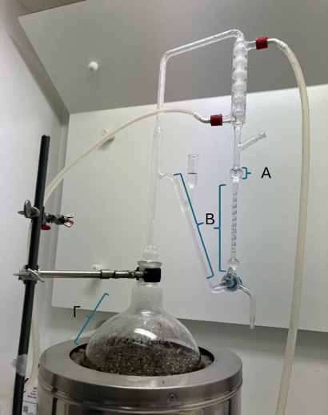
Πραγματοποιήθηκε υδροαπόσταξη με συσκευή Clevenger σε φλούδες εσπεριδοειδών (πορτοκάλι, περγαμόντο, γκέϊπφρουτ) (Εικόνα 3.1.1-1), όπως περιγράφεται από Papachristos et al., (2009) για 3 ώρες. Έγινε παραλαβή του αντίστοιχου αιθερίου ελαίου (Α), υδρολύματος (Β) και υδατικού εκχυλίσματος, μετά από διήθηση του στερεού φυτικού υπολείμματος (Γ).

Εικόνα 3.1.1- 1. Χρήση συσκευής Clevenger για την παραλαβή αιθερίου ελαίου (Α), υδρολύματος (Β) και υδατικού εκχυλίσματος (Γ).

Μεθοδολογία βιοδοκιμών
Για τη μελέτη της αποτελεσματικότητας των αιθερίων ελαίων έναντι της Tuta absoluta δευτέρου σταδίου (L2) χρησιμοποιήθηκε η μέθοδος IRAC (Insecticide Resistance Action Committee) No. 022. σε διάφορες συγκεντρώσεις αιθερίου ελαίου. Ως θετικός μάρτυρας χρησιμοποιήθηκε νερό με 0,05% Triton και ως αρνητικός μάρτυρας η συνιστώμενη δόση του εντομοκτόνου Altacor.
Tα υδατικά εκχυλίσματα και τα υδρολύματα που παραλήφθηκαν από την υδροαπόσταξη των φλοιών των εσπεριδοειδών χρησιμοποιήθηκαν ως έχουν. Ως θετικός μάρτυρας χρησιμοποιήθηκε νερό και ως αρνητικός μάρτυρας η συνιστώμενη δόση του εντομοκτόνου Altacor.
Η % θνησιμότητα καταγράφηκε στις 72 ώρες και διορθώθηκε σύμφωνα με το πρωτόκολλο.
Στην περίπτωση των υδατικών εκχυλισμάτων και υδρολυμάτων έγινε εκτίμηση της ζημίας στα φύλλα από τις στοές των προνυμφών.

Ανάλυση αιθερίου ελαίου
Τα δείγματα αναλύθηκαν με αέριο χρωματογράφο Shimadzu Nexis GC-2030 (Εικόνα 3.1.1-2) εφοδιασμένο με ανιχνευτή φασματόμετρο μάζας QP2020 NX απλού τετράπολου (Shimadzu, Kyoto, Japan) που είχε εξοπλιστεί με MEGA-5 MS τριχοειδή στήλη (5% diphenyl/95% dimethyl polysiloxane) μήκους 30 m, διαμέτρου 0,25 mm και πάχους 0,25 μm. Ένα μL από κάθε δείγμα (1:999) εισήχθη στο θάλαμο εξαέρωσης με τη βοήθεια αυτόματου δειγματολήπτη σε θερμοκρασία 250 °C. Το ήλιο (He) χρησιμοποιήθηκε ως φέρον αέριο με σταθερή ροή 1 mL min⁻¹. Το θερμοκρασιακό πρόγραμμα ανάλυσης ξεκινούσε από τους 50 °C όπου παρέμενε για 5 min και σταδιακά με ρυθμό 3 °C min⁻¹ έφτανε τους 170°C. Στη συνέχεια, με ρυθμό 20 °C min⁻¹ έφτανε την τελική θερμοκρασία των 250 °C. Ο φασματογράφος μάζας λειτουργούσε με πηγή ιονισμού (Electron ionization mode) με ενέργεια ιονισμού -70 eV, νήμα ρεύματος 50 μΑ και θερμοκρασία της γραμμής μεταφοράς του ανιχνευτή στους 200 °C. Η συλλογή των δεδομένων πραγματοποιήθηκε σε συνθήκες πλήρους σάρωσης (full scan mode) και καταγράφηκε η περιοχή από 40 έως 300 amu (λόγος μάζας προς φορτίο, m/z).

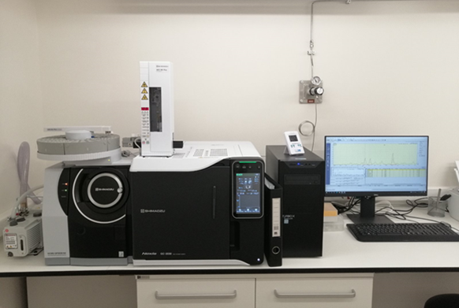
Εικόνα 3.1.1- 2. Αέριος χρωματογράφος Shimadzu Nexis GC-2030 εφοδιασμένο με ανιχνευτή φασματόμετρο μάζας QP2020 NX απλού τετράπολου.

Για την ταυτοποίηση των πτητικών συστατικών έγινε χρωματογραφική ανάλυση μίγματος n-αλκανίων αναφοράς (C₈-C₂₀) και υπολογίστηκε ο δείκτης κατακράτησης (Retention Index - RI) της κάθε ουσίας, ο οποίος συγκρίθηκε με βιβλιογραφικά δεδομένα, ακολουθώντας τη μεθοδολογία των Anastasaki et al., (2019).

Στο ΕΛΜΕΠΑ αξιολογήθηκε η αποτελεσματικότητα βιοεντομοκτόνων φυτικής προέλευσης έναντι των προνυμφών του υπονομευτή της τομάτας T. absoluta στο εργαστήριο.
Πληθυσμοί εντόμου
Η έρευνα πραγματοποιήθηκε σε επτά άγριους πληθυσμούς του εντόμου, οι οποίοι συλλέχθηκαν κατά τα έτη 2023 και 2024 από θερμοκηπιακές και υπαίθριες καλλιέργειες τομάτας στην Κρήτη και στην Ηπειρωτική Ελλάδα. Συγκεκριμένα, έξι πληθυσμοί προήλθαν από την Κρήτη — δύο από την περιοχή του Τυμπακίου (23-1, 23-3), τρεις από την περιοχή της Ιεράπετρας (23-4, 23-5, 24-9) και ένας από την περιοχή Αρχανών (24-5) — καθώς και ένας πληθυσμός από την Κεντρική Μακεδονία από την περιοχή της Κατερίνης (23-6). Παράλληλα, πραγματοποιήθηκαν βιοδοκιμές και στο διαθέσιμο εργαστηριακό στέλεχος αναφοράς (POP B), με βάση το οποίο συγκρίθηκαν τα αποτελέσματα των άγριων πληθυσμών.
Μεθοδολογία
Οι βιοδοκιμές πραγματοποιήθηκαν στη συνιστώμενη δόση για κάθε σκεύασμα, με στόχο την αξιολόγηση της αποτελεσματικότητας διαφόρων βιοφυτοπροστατευτικών φυτικής προέλευσης: Flipper, Eradicoat, Requiem, Clavitus, BPA0441, Prev-Gold, Limocide, Sulphur flavor, Adigor, CMC-Plast off, ciSecta και ciSecta- Basfoliar. Η χρήση των σκευασμάτων αποσκοπεί στην εκτίμηση της δράσης τους έναντι των προνυμφών της T. absoluta και στη διερεύνηση της δυνατότητάς τους να ενταχθούν σε ολοκληρωμένες, πιο βιώσιμες στρατηγικές φυτοπροστασίας.
Η διαδικασία των βιοδοκιμών ακολούθησε τη μέθοδο εμβάπτισης φυλλαρίου, όπως περιγράφεται στο πρωτόκολλο IRAC 022 (https://irac-online.org/content/uploads/Method_022_Tuta.pdf), χρησιμοποιώντας προνύμφες δευτέρου σταδίου (L2). Σύμφωνα με το πρωτόκολλο, όλα τα διαλυτοποιημένα σκευάσματα παρασκευάστηκαν σε διάλυμα Triton-X100 0,2%, το οποίο λειτουργεί ως διαβρέκτης για τη βελτίωση της ομοιόμορφης κάλυψης των φύλλων.
Σε δίσκους βιοδοκιμών (RT32W, Bioserve, US) με 32 κελιά τοποθετήθηκαν φύλλα οικιακού χαρτιού εμποτισμένα με νερό. Φυλλάρια τομάτας (3×3 cm) εμβαπτίστηκαν στα σκευάσματα στη συνιστώμενη δόση, αφέθηκαν να στεγνώσουν και στη συνέχεια τοποθετήθηκαν ένα σε κάθε κελί με την κάτω επιφάνεια (abaxial) προς τα κάτω. Σε κάθε κελί μεταφέρθηκε μία προνύμφη L2 και οι δίσκοι καλύφθηκαν με διαφανή, αεριζόμενα αυτοκόλλητα καπάκια (Εικόνα 3.1.1-3). Για κάθε σκεύασμα χρησιμοποιήθηκε ένας δίσκος με συνολικά 32 προνύμφες.
Η αξιολόγηση της θνησιμότητας πραγματοποιήθηκε στις 72 ώρες μετά την εφαρμογή. Οι προνύμφες κατατάχθηκαν ως alive (ζωντανές), moribund (ετοιμοθάνατες) ή dead (νεκρές). Μια προνύμφη χαρακτηρίζεται ως ετοιμοθάνατη όταν μετά από ελαφριά ενόχληση δεν δύναται να μετακινηθεί κατά μήκος ίσο με το μήκος του σώματός της. Όλες οι βιοδοκιμές διεξήχθησαν υπό ελεγχόμενες περιβαλλοντικές συνθήκες (26 ± 1 °C, 50–60 % RH, 16 h L : 8 h D).

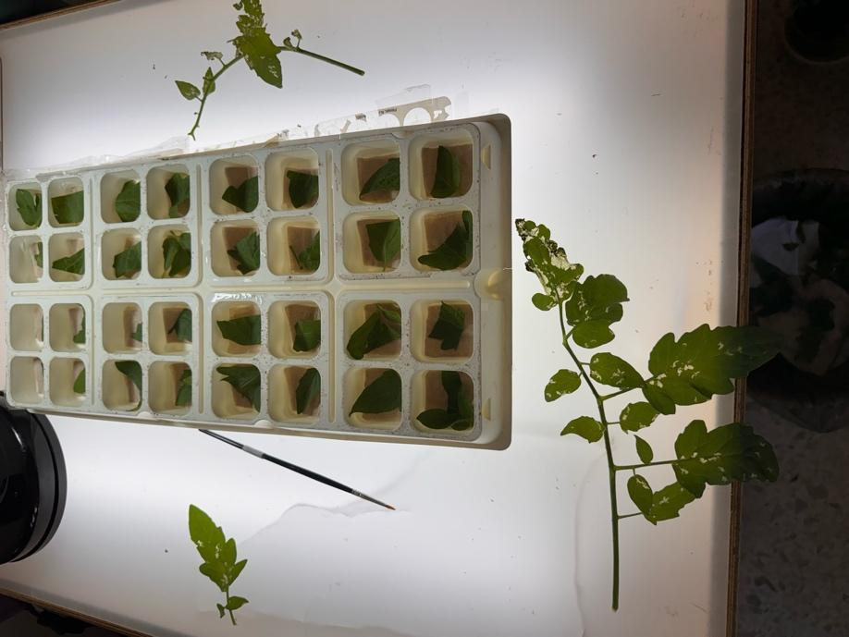
Εικόνα 3.1.1- 3. Δίσκος βιοδοκιμής (tray), με εμβαπτισμένα φύλλα και προνύμφες L2, οι οποίες συλλέγονται με τη βοήθεια ενός πινέλου σε έδρα με διερχόμενο φως.

Στατιστική ανάλυση
Οι τιμές ποσοστιαίας θνησιμότητας που προέκυψαν από τις βιοδοκιμές διορθώθηκαν χρησιμοποιώντας τον τύπο του Abbott (1925). Για κάθε πληθυσμό εφαρμόστηκε one-way ANOVA και οι διαφορές μεταξύ των βιοεντομοκτόνων προσδιορίστηκαν με τη δοκιμή Tukey HSD (p < 0,05). Για τη συνολική εκτίμηση της αποτελεσματικότητας χρησιμοποιήθηκε two-way ANOVA με παράγοντες το σκεύασμα και τον πληθυσμό.

2.1.2 Myzus persicae
Αξιολογήθηκε η αποτελεσματικότητα 2 “πράσινων” εντομοκτόνων, του FliPPER και του Eradicoat Max SL σε κλώνους της αφίδας M. persicae.

Myzus persicae
Κλώνοι (παρθενογενετικές σειρές) της πράσινης αφίδας της ροδακινιάς, Myzus pesrsicae (Sulzer) (Hemiptera: Aphididae) δημιουργήθηκαν από δείγματα της αφίδας που συλλέχθηκαν από ροδακινιά τα έτη 2023–2025 (48 δείγματα) και πιπεριά (2 δείγματα) το έτος 2023 (2 δείγματα). Οι κλώνοι εκτράφηκαν στο εργαστήριο σε φύλλα λαχάνου σε ειδικά κυτία εκτροφής τύπου Blackam (Blackman, 1971), που μειώνουν την πιθανότητα μόλυνσης των κλώνων από άλλες αφίδες, σε φωτοπερίοδο μεγάλης ημέρας (L14:D10) και 25 ^{ο}C.
Ένα σημείο προβληματισμού στις μελέτες πληθυσμών αφίδων είναι ότι ο ίδιος γενότυπος πολλαπλασιάζεται παρθενογενετικά στον αγρό κατά τη διάρκεια της καλλιεργητικής περιόδου. Αυτό μπορεί να οδηγήσει στην επανειλημμένη δειγματοληψία μερικών κυρίαρχων παρθενογενετικών γονοτύπων. Ο ανεπαρκής σχεδιασμός δειγματοληψίας ή η έλλειψη πληροφοριών σχετικά με τους διακριτούς γονότυπους αφίδων που λαμβάνονται ως δείγματα προκαλούν μεροληψία στα αποτελέσματα. Για αυτόν τον λόγο, εστιάσαμε σε δείγματα αφίδων από ροδακινιά, το πρωτεύοντα ξενιστή του είδους, όπου οι κλώνοι αφίδων από διαφορετικά δέντρα προέρχονται από διαφορετικά διαχειμάζωντα ωά που παράγονται σεξουαλικά, και ως εκ τούτου αντιπροσωπεύουν διαφορετικούς γονότυπους.
Αξίζει να σημειωθεί, ότι μεταξύ των κλώνων αγρού που εξετάσθηκαν με τα δυο πράσινα εντομοκτόνα συμπεριλαμβάνονται κλώνοι ανθεκτικοί σε ένα ή και σε περισσότερα από τα εντομοκτόνα acetamiprid, flupyradifurone, flonicamid και sulfoxaflor (βλέπε Παραδοτέο 2.2.1).

Μεθοδολογία
FliPPER
Εξετάσθηκαν 50 κλώνοι αγρού (48 από ροδακινιά και δύο από πιπεριά) σε βιοδοκιμές με τη συνιστώμενη δόση του εντομοκτόνου FliPPER (9596 ppm, δραστική ουσία: άλατα καλίου λιπαρών οξέων, fatty acids potassium salt). Επίσης, 32 από τους κλώνους εξετάσθηκαν και στη διπλάσια δόση. Οι βιοδοκιμές έγιναν στις ανωτέρω συνθήκες με τη μέθοδο της εμβάπτισης φύλλου (λάχανο). Αναλυτική περιγραφή της μεθόδου παρατίθεται από τους (Voudouris et al., 2017). Σε κάθε δόση (συγκέντρωση) εντομοκτόνου, συμπεριλαμβανομένου του μάρτυρα νερό, εξετάσθηκαν τουλάχιστον 20 νεαρά ενήλικα θηλυκά από κάθε κλώνο. Σε ορισμένους κλώνους εξετάσθηκαν 40-80 άτομα. Εξετάσθηκαν επίσης τρεις ευαίσθητοι εργαστηριακοί κλώνοι (MPS1–MPS3) και στις δυο δόσεις. Η θνησιμότητα καταγράφθηκε στις 72 ώρες. Στον μάρτυρα, σε όλες τις περιπτώσεις, η θνησιμότητα ήταν μηδενική.
Eradicoat Max SL
Με το Eradicoat (δραστική ουσία φυτικός πολυσακχαρίτης, maltodextrin) εξετάσθηκαν 6 κλώνοι της αφίδας M. persicae με την προαναφερθείσα μέθοδο. Δύο ευαίσθητοι εργαστηριακοί κλώνοι και 11 κλώνοι αγρού (όλοι από ροδακινιά) εξετάσθηκαν σε δυο συνιστώμενες δόσεις 7140 ppm και 9520 ppm (άνω και κάτω όριο του εύρους των συνιστώμενων δόσεων). Η θνησιμότητα καταγράφθηκε μετά από 7 ημέρες. Στους κλώνους που παρατηρήθηκε θνησιμότητα (ήταν <5%) στον μάρτυρα (νερό), έγινε διόρθωση κατά Abbot στη θνησιμότητα που καταγράφηκε στις δόσεις του εντομοκτόνου.

2.1.3 Ceratitis capitata
Τα πειράματα διεξήχθησαν στο Εργαστήριο Εντομολογίας και Γεωργικής Ζωολογίας του Τμήματος Γεωπονίας Φυτικής Παραγωγής και Αγροτικού Περιβάλλοντος του Πανεπιστημίου Θεσσαλίας στο Βόλο από τον Απρίλιο έως και το Δεκέμβριο του 2024 με στόχο την αξιολόγηση της αποτελεσματικότητας και της διάρκειας δραστικότητας της νικοτίνης εναντίων ενηλίκων του C. capitata, μέσω: (1) προσδιορισμού των θανατηφόρων δόσεων (LD₅₀, LD₉₅), (2) αξιολόγησης της υπολειμματικής της διάρκειας, και (3) σύγκρισης της σταθερότητας σε συνθήκες αποθήκευσης σε χαμηλές θερμοκρασίες (9°C) και θερμοκρασίας περιβάλλοντος (25°C).
Η νικοτίνη, ένα φυσικό αλκαλοειδές από φύλλα καπνού (Nicotiana tabacum) που δρα ως αγωνιστής των νικοτινικών υποδοχέων της ακετυλοχολίνης (Wang et al., 2020) που μπορεί να αποτελέσει εναλλακτική λύση στα συνθετικά εντομοκτόνα (Isman, 2006).

Εκτροφή του εντόμου
Ο πληθυσμός της μύγας της Μεσογείου που χρησιμοποιείται είναι ο εργαστηριακός πληθυσμός “Μπενάκειο” και το πείραμα διεξάγεται σε σταθερές συνθήκες εργαστηρίου (25 ± 1 °C, Σ.Υ. 65 ± 5 % και φωτοπερίοδο Φ14:Σ10), στο Εργαστήριο Εντομολογίας και Γεωργικής Ζωολογίας του Τμήματος Γεωπονίας Φυτικής Παραγωγής και Αγροτικού Περιβάλλοντος του Πανεπιστήμιο Θεσσαλίας στο Βόλο.

Μεθοδολογία
Η τροφή των ενηλίκων αποτελούνταν από ζάχαρη, υδρολυμένη μαγιά και νερό σε αναλογία 4:1:5. Έπειτα από την έξοδο των ενηλίκων από το νυμφικό περίβλημα, τα έντομα παρέμειναν στα κλουβιά τους με ad libitum πρόσβαση σε νερό και τροφή για 3 ημέρες. Την 4η ημέρα, εφαρμόστηκε καθεστώς νηστείας για 24 ώρες μέσω απομάκρυνσης της τροφής. Την 5η ημέρα, χορηγήθηκε στα έντομα τροφή που μόλις είχε παρασκευαστεί στην οποία είχαν ενσωματωθεί δόσεις καθαρής νικοτίνης ((-)-Nicotine for synthesis, Merck KGaA). Για κάθε μεταχείριση χρησιμοποιήθηκαν 10 θηλυκά και 10 αρσενικά άτομα ανά επανάληψη. Στις Εικόνες 3.1.1-4 και 3.1.1-5 φαίνεται η παρασκευή και αποθήκευση των τροφών για τα πειράματα 1 και 2 αντίστοιχα.

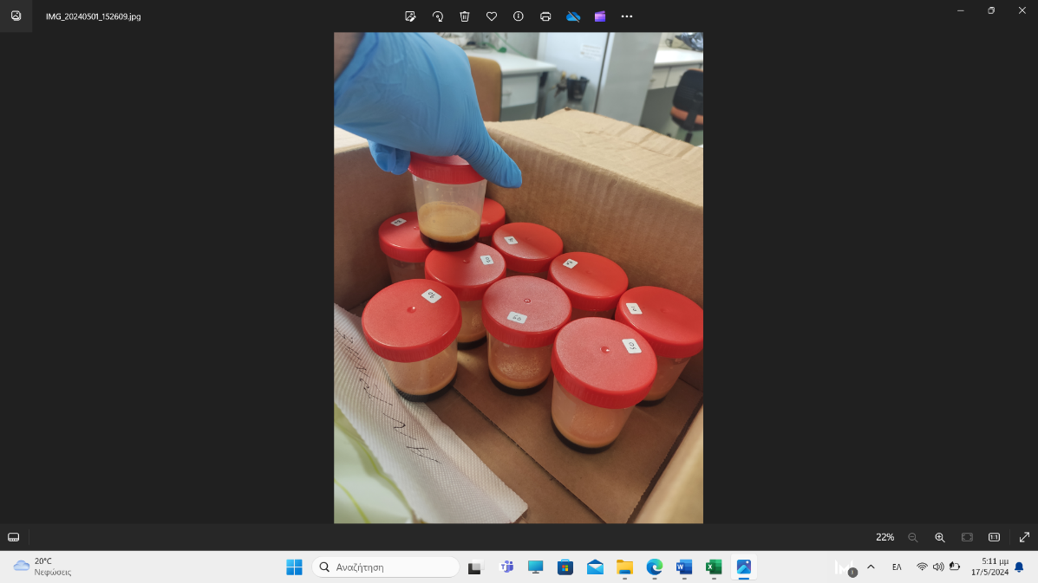
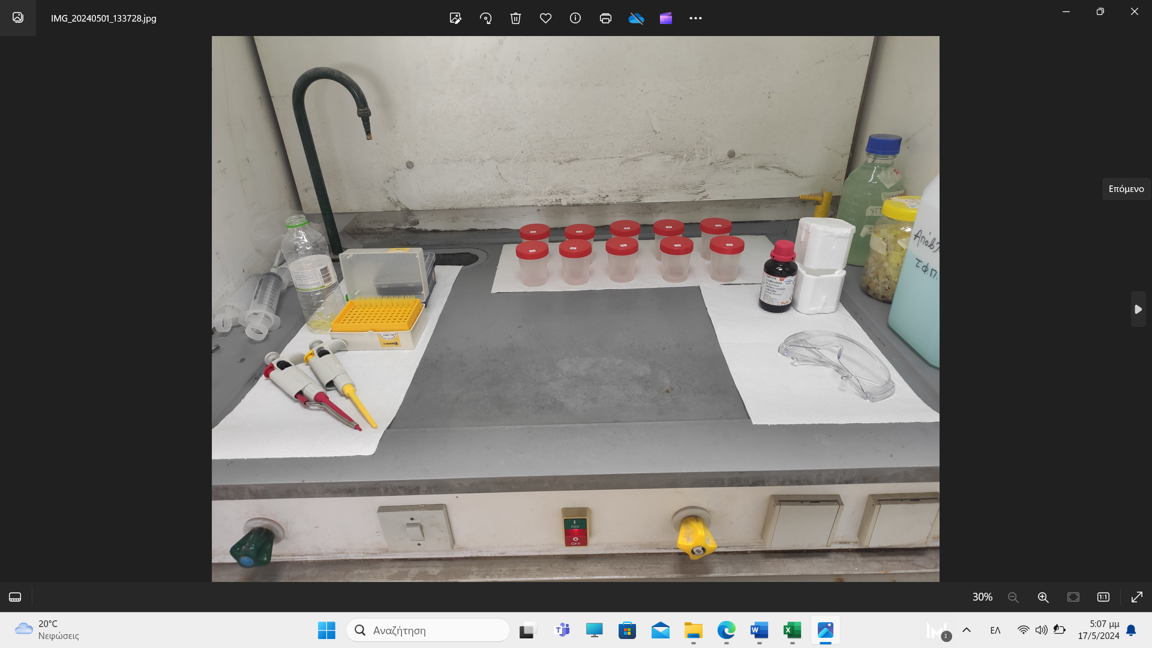
Εικόνα 3.1.1- 4. Προετοιμασία, παρασκευή και αποθήκευση της τροφής.

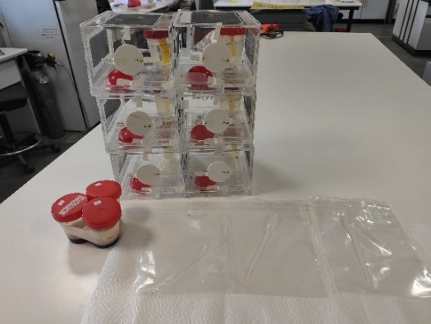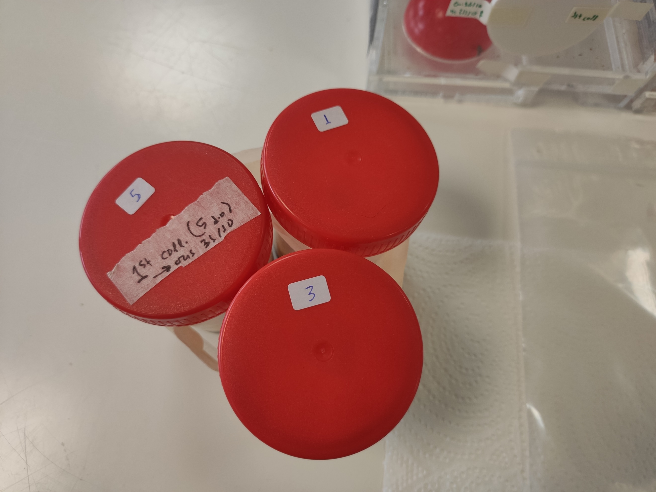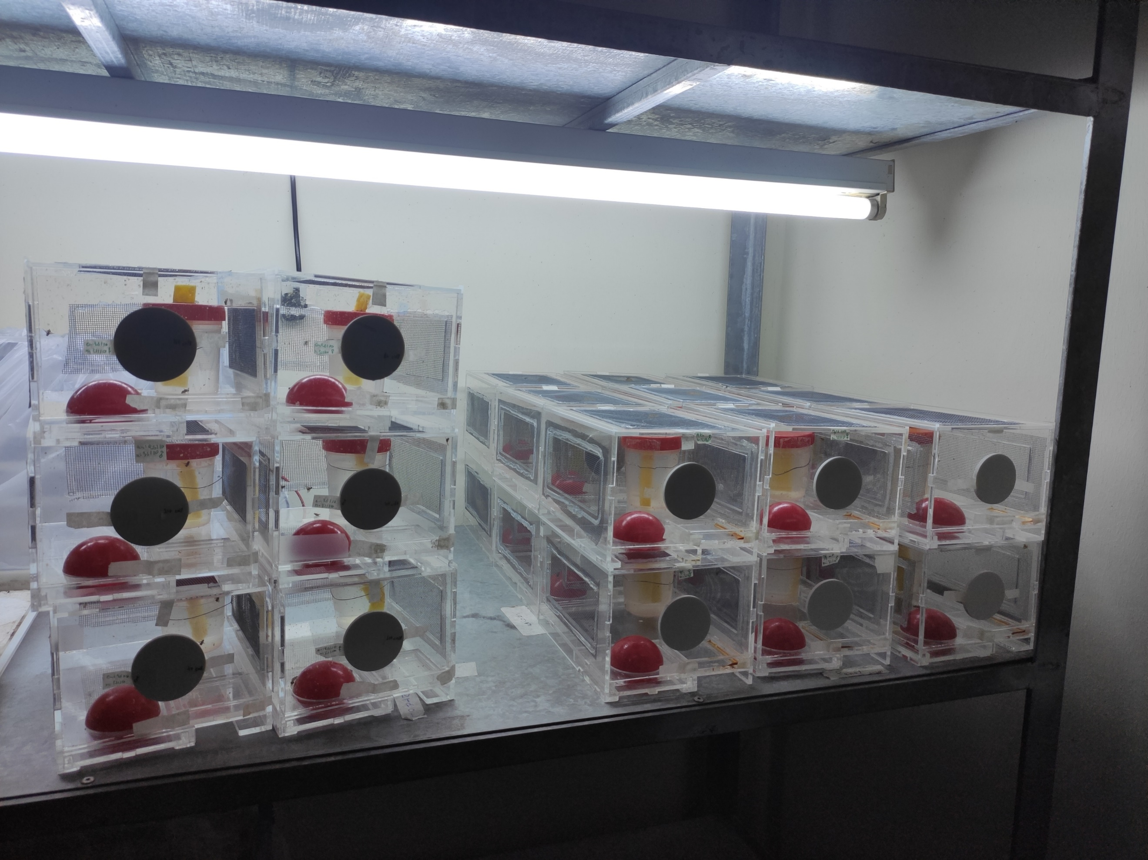
Εικόνα 3.1.1- 5. Παρασκευή και συντήρηση της τροφής στο ψυγείο κατά τη διάρκεια του 2^{ου} πειράματος.

Πειραματικός Σχεδιασμός
Κύριος στόχος του 1^{ου} πειράματος ήταν η αξιολόγηση της αποτελεσματικότητας της νικοτίνης (σε διαφορετικές δόσεις) ως εντομοκτόνο των ενηλίκων της μύγας της Μεσογείου και ο καθορισμός της δόσης που επιφέρει θνησιμότητα στο 95% του πληθυσμού (LD₉₅).
Στη συνέχεια, και βασιζόμενοι στην τιμή LD₉₅ που προέκυψε, πραγματοποιήθηκαν τα πειράματα 2 και 3 για να αξιολογηθεί η διάρκεια δραστικότητας (persistence) και η σταθερότητα της νικοτίνης στον χρόνο. Συγκεκριμένα, διερευνήθηκε το χρονικό διάστημα κατά το οποίο το παρασκεύασμα παραμένει θανατηφόρο όταν αποθηκεύεται σε συνθήκες ψύξης (Πείραμα 2) , καθώς και η αντοχή του σε συνθήκες περιβάλλοντος χωρίς συντήρηση (Πείραμα 3), προσομοιώνοντας ρεαλιστικές συνθήκες πεδίου. Παρακάτω περιγράφονται αναλυτικά τα πειράματα.
- Πείραμα 1 (Εύρεση Δόσης): Πραγματοποιήθηκαν δύο πιλοτικές βιοδοκιμές για την εύρεση της δόσης (Lethal Dose) που θανατώνει το 50% και το 95% των ενηλίκων και στην συνέχεια το κύριο πείραμα για την εκτίμηση της δόσης LD₉₅.
  - 1η πιλοτική: 0, 0.5, 2, 3.5, 5, 6.5, 8, 9.5, 11 και 12.5 μL καθαρής νικοτίνης.
  - 2η πιλοτική: 0, 10, 20, 30, 40, 50, 60, 70, 80, 90, 100 μL καθαρής νικοτίνης.
  - Κύριο πείραμα: Για την εκτίμηση του LD₉₅ χρησιμοποιήθηκαν οι δόσεις: 0, 35, 37.5, 40, 42.5, 45, 47.5, 50, 52.5, 55 μL καθαρής νικοτίνης σε 5 επαναλήψεις.
- Πείραμα 2 (Διάρκεια δραστικότητας - Συντήρηση στο Ψυγείο): Η τροφή προπαρασκευάστηκε 1, 3 και 5 ημέρες πριν τη χορήγηση στα ενήλικα της μύγας της Μεσογείου και συντηρήθηκε σε θερμοκρασία 9 ± 1 °C. Το πείραμα περιελάμβανε 5 επαναλήψεις.
- Πείραμα 3 (Διάρκεια δραστικότητας - Θερμοκρασία Περιβάλλοντος): Παρασκευάστηκαν παρτίδες τροφής που αφέθηκαν να "παλιώσουν" σε συνθήκες εργαστηρίου (25°C) για 1, 5, 8, 15, 19 και 23 ημέρες πριν τη χορήγηση. Το πείραμα περιελάβανε 5 επαναλήψεις.

Στατιστική Ανάλυση
Η θνησιμότητα των εντόμων καταγράφηκε ως δυαδική μεταβλητή (0=Ζωντανό, 1=Νεκρό). Όλες οι αναλύσεις πραγματοποιήθηκαν με τη χρήση του στατιστικού λογισμικού R (έκδοση 4.5.1, R Core Team (2025), R Foundation for Statistical Computing, Vienna, Austria.)
Ανάλυση Probit: Χρησιμοποιήθηκε για την εκτίμηση των LD₅₀ και LD₉₅ στο 1ο πείραμα καθώς και για τον υπολογισμό του LT50 (Lethal Time 50) στο 3ο πείραμα.
Γενικευμένα Γραμμικά Μοντέλα (GLM): Για τα πειράματα διάρκειας δραστικότητας (2^{ο} και 3^{ο}), χρησιμοποιήθηκε Λογιστική Παλινδρόμηση (Logistic Regression) με συνάρτηση σύνδεσης logit. Ως ανεξάρτητες μεταβλητές ορίστηκαν ο χρόνος (Days), το φύλο (Sex) και η αλληλεπίδρασή τους. Η στατιστική σημαντικότητα ελέγχθηκε με το κριτήριο Wald (Z-test, α = 0.05) και η διαγνωστική επαλήθευση με το πακέτο DHARMa.

2.1.4 Tetranychus urticae/ Panonychus citri
Tetranychus urticae
Συνολικά αξιολογήθηκαν πέντε πληθυσμοί T. urticae που είχαν συλλεχθεί από διάφορες περιοχές της Ελλάδας μεταξύ Νοεμβρίου 2023 και Ιουνίου 2024. Η δειγματοληψία πραγματοποιήθηκε από προσβεβλημένα φύλλα διαφόρων φυτών-ξενιστών, κυρίως λαχανικών και εσπεριδοειδών, που συλλέχθηκαν από θερμοκήπια και υπαίθριες καλλιέργειες. Οι περιοχές συλλογής περιλάμβαναν σημαντικές γεωργικές ζώνες της Νότιας Ελλάδας, όπως την Πελοπόννησο (Αργολίδα, Μεσσηνία) και την Κρήτη (νομοί Ηρακλείου και Λασιθίου).Ένας πληθυσμός συλλέχθηκαν από καλλιέργειες εσπεριδοειδών, και οι υπόλοιποι τέσσερις από καλλιέργειες λαχανοκομικών. Για αρκετούς πληθυσμούς ήταν γνωστό το ιστορικό εφαρμογής φυτοπροστατευτικών προϊόντων, το οποίο περιλάμβανε μεγάλο εύρος δραστικών ουσιών.
Μεθοδολογία
Πραγματοποιήθηκαν τοξικολογικές βιοδοκιμές με τρία πράσινα εντομοκτόνα FLiPPER, Requiem και Eradicoat χρησιμοποιώντας διαγνωστικές συνιστώμενες δόσεις αγρού (RFD) 65cc/100L, 1.5L/100L και 1.6L/100L αντίστοιχα. Οι βιοδοκιμές πραγματοποιήθηκαν σε ενήλικα χρησιμοποιώντας 25 θηλυκά άτομα 2–3 ημερών, τα οποία μεταφέρθηκαν στην άνω επιφάνεια τετράγωνων δίσκων φύλλων φασολιού (9 cm²) τοποθετημένων πάνω σε υγρό βαμβάκι. Στους φυλλικούς δίσκους εφαρμόστηκε ψεκασμός με 1 mL ψεκαστικού υγρού σε πίεση 1 bar με τη συσκευή Potter Spray Tower (Burkard Scientific, UK), ώστε να επιτευχθεί ομοιόμορφη κατανομή του ψεκαστικού υγρού. Μετά τον ψεκασμό, οι δίσκοι φύλλων τοποθετήθηκαν σε συνθήκες 25±0,5 °C, 60% σχετική υγρασία και φωτοπερίοδο 16:8 h (φως:σκότος). Τουλάχιστον τρεις επαναλήψεις εφαρμόστηκαν ανά δόση και ως μάρτυρας χρησιμοποιήθηκε απιονισμένο νερό.
Η καταγραφή της θνησιμότητας πραγματοποιήθηκε μετά από 72 ώρες. Τα ενήλικα ακάρεα θεωρήθηκαν ζωντανά εάν μπορούσαν να περπατήσουν απόσταση διπλάσια του σωματικού τους μήκους. Το ποσοστό θνησιμότητας που προέκυψε από την έκθεση σε κάθε εντομοκτόνο υπολογίστηκε μετά από διόρθωση ως προς τη θνησιμότητα του μάρτυρα. Το διορθωμένο ποσοστό θνησιμότητας για κάθε εντομοκτόνο υπολογίστηκε με τη χρήση του τύπου Schneider-Orelli (Puntener, 1981).
Αξίζει να σημειωθεί, ότι μεταξύ των πληθυσμών που εξετάσθηκαν με τα τρία πράσινα εντομοκτόνα συμπεριλαμβάνονται πληθυσμοί ανθεκτικοί σε ένα ή και σε περισσότερα από τα εντομοκτόνα/ακαρεοκτόνα abamectin, bifenazate, fenpyroximate και hexythiazox (βλέπε Παραδοτέο 2.2.1).

Panonychus citri
Στο Panonychus citri συνολικά αξιολογήθηκαν δύο πληθυσμοί που είχαν συλλεχθεί από καλλιέργειες εσπεριδοειδών της Αχαΐας και της Λακωνίας τον Αύγουστο του 2023 και τον Οκτώβριο του 2024 αντίστοιχα. Η δειγματοληψία πραγματοποιήθηκε από προσβεβλημένα φύλλα καλλιεργειών εσπεριδοειδών.
Μεθοδολογία
Η μεθοδολογία των τοξικολογικών δοκιμών με τα τρία πράσινα εντομοκτόνα πραγματοποιήθηκε όπως περιγράφονται στον τετράνυχο με την διαφορά ότι οι ψεκασμοί υλοποιήθηκαν σε φύλλα εσπεριδοειδών. Αξίζει να σημειωθεί, ότι ένας από τους δύο πληθυσμός που εξετάστηκαν με τα τρία πράσινα εντομοκτόνα ήταν ανθεκτικός με μεγάλο αριθμό σκευασμάτων (βλέπε Παραδοτέο 2.2.1).

2.1.5 Halyomorpha halys
Η εργαστηριακή αξιολόγηση της εντομοκτόνου δράσης αιθέριου ελαίου πεύκου έναντι προνυμφών 2^{ης} και 4^{ης} ηλικίας της καφέ ασιατικής βρωμούσας H. halys πραγματοποιήθηκε στο εργαστήριο Εντομολογίας του Ινστιτούτου Γενετικής Βελτίωσης και Φυτογενετικών Πόρων (ΕΛΓΟ-Δήμητρα).
H. halys
Οι προνύμφες H. halys που χρησιμοποιήθηκαν στις βιοδοκιμές προήλθαν από αποικία εγκατεστημένη στο εργαστήριο Εντομολογίας του Ινστιτούτου Γενετικής Βελτίωσης και Φυτογενετικών Πόρων (ΕΛΓΟ-Δήμητρα) σύμφωνα με το πρωτόκολλο από τους Koutsogeorgiou et al. (2023).
Μεθοδολογία
Για την αξιολόγηση της εντομοκτόνου δράσης βιοεντομοκτόνου φυτικής προέλευσης, χρησιμοποιήθηκε αιθέριο έλαιο πεύκου (Pinus spp.), σε μορφή εναιωρήματος συγκέντρωσης 15% SC. Το πείραμα υλοποιήθηκε υπό ελεγχόμενες εργαστηριακές συνθήκες, έναντι προνυμφών 2^{ης} (L₂) και 4^{ης} (L₄) ηλικίας του H. halys. Για κάθε ηλικία πραγματοποιήθηκαν 5 επαναλήψεις των 10 ατόμων, ώστε να εξασφαλιστεί η επαναληψιμότητα και η στατιστική επάρκεια της δοκιμής. Το αιθέριο έλαιο πεύκου παρασκευάστηκε σε μορφή εναιωρήματος 15% SC και αραιώθηκε σε αποσταγμένο νερό για τη δημιουργία 6 συγκεντρώσεων (600, 1200, 2400, 3600, 4800 και 6400 ppm), ενώ ως μάρτυρας χρησιμοποιήθηκε αποκλειστικά αποσταγμένο νερό (ddH₂O).
Η εφαρμογή των διαλυμάτων πραγματοποιήθηκε με τη συσκευή Potter spray tower, η οποία εξασφαλίζει σταθερή πίεση και ομοιόμορφη εναπόθεση ψεκαστικού υγρού σε κάθε επανάληψη. Για κάθε ομάδα εφαρμόστηκαν 2 mL του αντίστοιχου διαλύματος απευθείας στις προνύμφες, οι οποίες είχαν τοποθετηθεί σε πλαστικά κύπελα (7 × 8 cm). Μετά την εφαρμογή, τα άτομα μεταφέρθηκαν σε θάλαμο με ελεγχόμενη θερμοκρασία, σχετική υγρασία και φωτοπερίοδο (26°C, 60%, 16:8h Φ:Σ), με κατάλληλο φυτικό υπόστρωμα για τη διατροφή τους (λοβοί φασολιού) και τολλύπια βαμβακιού εμποτισμένα σε νερό (πηγή υγρασίας), όπου διατηρήθηκαν μέχρι το τέλος των βιοδοκιμών. Η επιβίωση των προνυμφών καταγράφηκε μετά από 2, 3, 6 και 11 ημέρες για τον υπολογισμό του ποσοστού θνησιμότητας.
Τα δεδομένα θνησιμότητας εκφράστηκαν ως ποσοστό επί του συνόλου των ατόμων που χρησιμοποιήθηκαν στις βιοδοκιμές για κάθε συγκέντρωση και ηλικία. Η σύγκριση μεταξύ των συγκεντρώσεων επέτρεψε την αξιολόγηση της δοσοεξαρτώμενης ανταπόκρισης, καθώς και την εκτίμηση της σχετικής ευαισθησίας των προνυμφών L₂ και L₄. Η μεθοδολογία διαμορφώθηκε έτσι ώστε να εξασφαλίζει ακρίβεια στην εφαρμογή, ομοιομορφία των συνθηκών έκθεσης και αξιόπιστη αποτύπωση της αποτελεσματικότητας του αιθέριου ελαίου ως φυτικού βιοεντομοκτόνου.

Αποτελέσματα - Συζήτηση

2.2.1 Tuta absoluta
Για τη μελέτη της αποτελεσματικότητας των αιθερίων ελαίων έναντι της Tuta absoluta αρχικά έγιναν πειράματα για τη βελτιστοποίηση της παρασκευής γαλακτώματος με τη χρήση διαφόρων παραγόντων γαλακτοματοποίησης (Tween 20, Tween 80, Triton σε διαφορετικές συγκεντρώσεις). Ως διαλύτης επιλέχθηκε το νερό με 0,05% Triton.
Στη συνέχεια, έγιναν πειράματα για την εκτίμηση της φυτοτοξικότητας των αιθερίων ελαίων. Παρασκευάστηκαν γαλακτώματα αιθεριών ελαίων πορτοκαλίου σε συγκεντρώσεις 0,5%, 1% και 2% και έγινε ψεκασμός σε φυτά τομάτας μέχρι απορροής. Γινόταν καθημερινός έλεγχος ευρωστίας και συμπτωμάτων. Στην υψηλή συγκέντρωση (2 %) παρουσιάστηκε έντονη φυτοτοξικότητα, ενώ στις χαμηλότερες δεν παρουσιάστηκαν σχετικά φαινόμενα.
Για τη μελέτη της αποτελεσματικότητας αρχικά δοκιμάστηκαν συγκεντρώσεις 1% των αιθερίων ελαίων των εσπεριδοειδών και των αρωματικών και φαρμακευτικών φυτών (ΑΦΦ). Τα αποτελέσματα παρουσιάζονται συγκεντρωτικά στον Πίνακα 3.1.1-2. Στατιστικώς σημαντική θνησιμότητα προνυμφών παρατηρήθηκε στις συγκεντρώσεις περγαμόντου, για το οποίο έλαιο δοκιμάστηκαν επιπλέον συγκεντρώσεις 0,5- 0,75 -0,825 % (Πίνακας 3.1.1-3).
Παρατηρήθηκε θνησιμότητα των προνυμφών (Εικόνα 3.1.1.-6) στις διάφορες συγκεντρώσεις του αιθερίου ελαίου του περγαμόντου που κυμαινόταν από 62,5% για τη συγκέντρωση του 1% μέχρι 14,6% για τη μικρότερη συγκέντρωση που δοκιμάστηκε (0,5%) (Πίνακας 3.1.1-3).

Πίνακας 3.1.1- 2. Θνησιμότητα (%)±SE και διορθωμένη θνησιμότητα (%) αιθερίων ελαίων συγκέντρωσης 1% έναντι προνυμφών Tuta absoluta
Μεταχείριση | % Θνησιμότητα* | % Διορθωμένη θνησιμότητα
Μάρτυρας | 9,4±5,2a
Altacor | 92,3±7,7b | 91,5
γκεϊπφρούτ | 28,1±8,1a | 20,7
περγαμόντο | 62,5±8,7b | 58,2
πορτοκάλι | 9,4±5,2a | 0
λεβάντα | 15,6±6,5a | 6,9
μελισσόχορτο | 20,0±7,4a | 11,7
μέντα | 26,1±9,0a | 18,4
*διαφορετικά γράμματα δηλώνουν στατιστικώς σημαντική διαφορά με LSD test, p<0.05

Α | 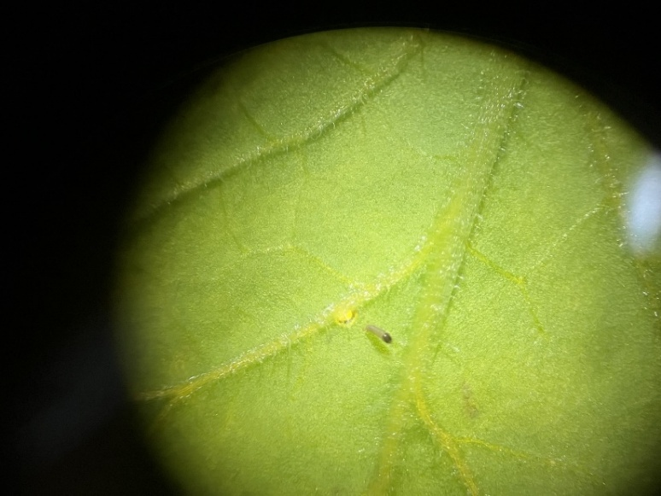 | Β | 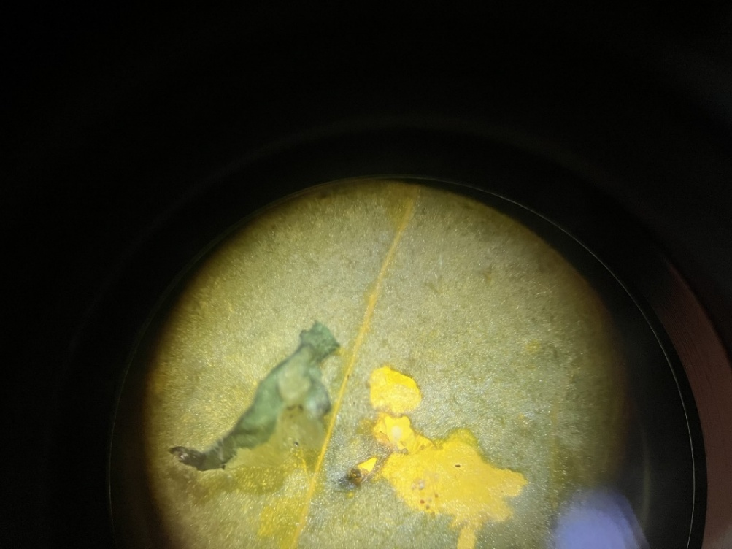
Εικόνα 3.1.1- 6. Νεκρές προνύμφες T. absoluta σε φύλλα τομάτας μετά από εμβάπτιση (Α) σε αιθέριο έλαιο περγαμόντου 1% και (Β) σε αιθέριο έλαιο περγαμόντου 0,75% μετά από επώαση 72 ωρών.

Πίνακας 3.1.1- 3. Θνησιμότητα (%) και διορθωμένη θνησιμότητα (%) σε διάφορες συγκεντρώσεις του αιθερίου ελαίου του περγαμόντο έναντι προνυμφών Tuta absoluta
Μεταχείριση | % Θνησιμότητα* | % Διορθωμένη θνησιμότητα
Μάρτυρας | 9,4±5,2a
Altacor | 92,3±7,7d | 91,5
Περγαμόντο 1 % | 62,5±8,7c | 58,6
Περγαμόντο 0,825 % | 30,0±8,5b | 22,8
Περγαμόντο 0,75% | 26,7±8,2a,b | 19,1
Περγαμόντο 0,50% | 14,6±5,6a,b | 5,8
*διαφορετικά γράμματα δηλώνουν στατιστικώς σημαντική διαφορά με LSD test, p<0.05
Όσον αφορά στα υδατικά εκχυλίσματα του περγαμόντου και του γκρέιπφρουτ, δεν παρατηρήθηκε θνησιμότητα των προνυμφών. Μόνο στην περίπτωση του υδατικού εκχυλίσματος του πορτοκαλιού παρατηρήθηκε θνησιμότητα της τάξης του 16,1±6,7 %.
Στην περίπτωση των υδατικών εκχυλισμάτων έγινε εκτίμηση της ζημίας στα φύλλα από τις στοές των προνυμφών (Εικόνα 3.1.1-7). Τα φύλλα που χρησιμοποιήθηκαν ήταν του ίδιου μεγέθους, με τη φυλλική επιφάνεια να κυμαίνεται στα 14cm². Στο διάγραμμα 3.1.1-1, φαίνονται τα αποτελέσματα του % ποσοστού της συνολικής επιφάνειας φύλλων με στοές προνυμφών. Το ποσοστό της ζημίας δε διαφέρει σημαντικά μεταξύ των φύλλων που εμβαπτίστηκαν σε νερό και στα υδατικά εκχυλίσματα γκρέιπφρουτ και περγαμόντο. Ωστόσο, τα φύλλα τομάτας με τη μεταχείριση του υδατικού εκχυλίσματος πορτοκαλιού παρουσίασαν μικρότερο ποσοστό στοών.

Α | 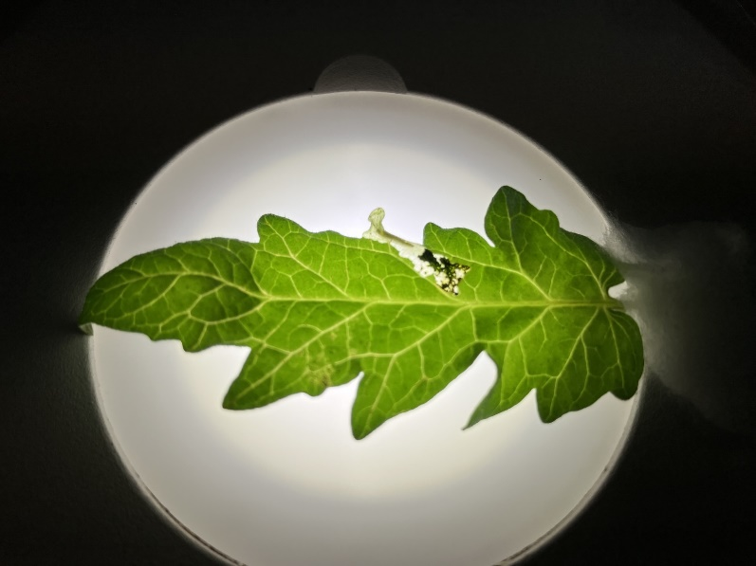 | Β | 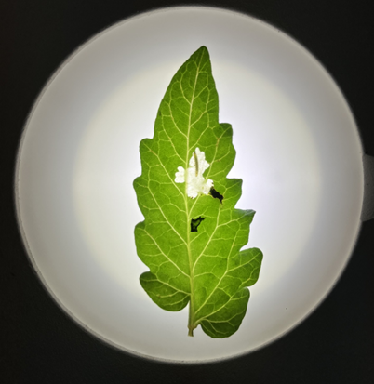
Εικόνα 3.1.1- 7. Στοές προνυμφών T. absoluta σε φύλλα τομάτας μετά από εμβάπτιση (Α) σε νερό και (Β) υδατικό εκχύλισμα περγαμόντου μετά από επώαση 72 ωρών.

Από την ανάλυση της σύστασης των αιθερίων ελαίων, οι κύριες ενώσεις που ταυτοποιήθηκαν στο αιθέριο ελαίου των εσπεριδοειδών ήταν τερπενοειδής ενώσεις. Η ένωση limonene ήταν η κύρια ένωση του αιθερίου ελαίου του πορτοκαλιού και του γκέϊπφρουτ σε ποσοστό >85% της εκατοστιαίας σύστασης. Στην περίπτωση του αιθερίου ελαίου του περγαμόντου, οι δυο κύριες ενώσεις ήταν η linalool limonene σε ποσοστά 60% και 25%, αντίστοιχα. Αναλυτικά η σύσταση των αιθερίων ελαίων αποτυπώνεται στον Πίνακα 3.1.1-.χ του Παραρτήματος Β.
Οι κύριες ενώσεις που ταυτοποιήθηκαν στο αιθέριο έλαιο της μέντας ήταν η μενθόλη, ο οξικός εστέρας της μενθόλης, η νέο-μενθόλη, η p-μενθόνη και η ευκαλυπτόλη με την ποσοστιαία σύσταση να ανέρχεται στο 70%. Η κύρια ένωση του αιθερίου ελαίου του μελισσόχορτου ήταν η κιτρονελλάλη (27%), ακολουθούμενα από την νεράλη (12,5%) και τη γερανιάλη (18,2%). Τέλος, στο αιθέριο έλαιο λεβάντας τα δυο κύρια συστατικά ήταν η λιναλοόλη και ο αντίστοιχος οξικός εστέρας με ποσοστό 23% έκαστη.

Διάγραμμα 3.1.1- 1. Ποσοστό (%) της συνολικής επιφάνειας των φύλλων τομάτας με στοές προνυμφών Tuta absoluta μετά από 72 ώρες στις διάφορες μεταχειρίσεις υδατικών εκχυλισμάτων και υδρολυμάτων
*Τα πεζά γράμματα αντιστοιχούν στο υδατικό εκχύλισμα και τα κεφαλαία στα υδρολύματα. Διαφορετικά γράμματα δηλώνουν στατιστικώς σημαντική διαφορά με LSD test p<0,05

Συνοψίζοντας, το αιθέριο έλαιο περγαμόντου παρουσίασε τη μεγαλύτερη αποτελεσματικότητα έναντι προνυμφών της Tuta absoluta, προκαλώντας στατιστικώς σημαντική θνησιμότητα προνυμφών χωρίς να εμφανίζει φυτοτοξικότητα σε συγκεντρώσεις έως 1%. Τα υδατικά εκχυλίσματα δεν επέδειξαν αξιόλογη δράση, με εξαίρεση το εκχύλισμα πορτοκαλιού, το οποίο μείωσε τη φυλλική ζημία. Τα αποτελέσματα υποδεικνύουν ότι η προνυμφοκτόνος δράση των αιθερίων ελαίων σχετίζεται άμεσα με τη χημική τους σύσταση, γεγονός που καθιστά αναγκαία την περαιτέρω διερεύνηση και βελτιστοποίησή τους για πρακτική εφαρμογή ως εναλλακτικά μέσα φυτοπροστασίας.

Όσον αφορά τα αποτελέσματα της προνυμφοκτόνου δράσης των εμπορικών βιοφυτοπροστατευτικών φυτικής προέλευσης, το εμπορικό σκεύασμα Clavitus αναδείχθηκε ως το πλέον αποτελεσματικό μεταξύ των βιοεντομοκτόνων που αξιολογήθηκαν, παρουσιάζοντας στατιστικά σημαντικά υψηλότερα ποσοστά θνησιμότητας σε σύγκριση με τα υπόλοιπα σκευάσματα (two-way ANOVA, p<0,05, n=252). Αν και η συνολική του δράση κατατάσσεται στην κατηγορία της μέτριας αποτελεσματικότητας, το Clavitus εμφάνισε σταθερή δράση σε όλους τους πληθυσμούς του T. absoluta που εξετάστηκαν, με ποσοστά θνησιμότητας άνω του 30% σε κάθε έναν από αυτούς. Η σταθερότητα αυτή είναι ιδιαίτερα σημαντική, καθώς υποδηλώνει ότι η αποτελεσματικότητα του Clavitus δεν επηρεάζεται ουσιαστικά από τη γεωγραφική προέλευση.
Το αποτέλεσμα αυτό ενισχύεται από την ανάλυση της μέσης αποτελεσματικότητας (Διάγραμμα 3.1.1-2), όπου το Clavitus διαφοροποιήθηκε στατιστικά σημαντικά από όλα τα υπόλοιπα σκευάσματα, καταγράφοντας την υψηλότερη συνολική θνησιμότητα.
Επίσης, τα σκευάσματα Sulphur, BPA, Flipper, Requiem και Eradicoat παρουσίασαν συνολικά χαμηλή έως μέτρια αποτελεσματικότητα, με ποσοστά θνησιμότητας υψηλότερα από τα σκευάσματα χαμηλής δράσης (Adigor, CMC, CiSecta, CiSecta-basf, Limocide και Prev-gold).

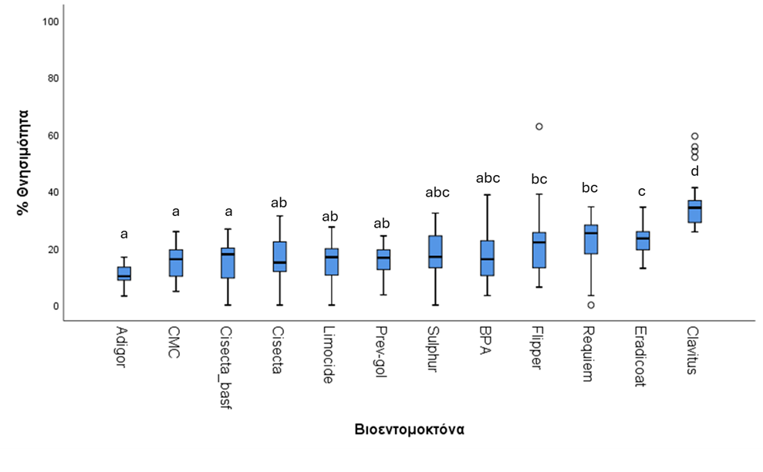Διάγραμμα 3.1.1- 2. Μέση αποτελεσματικότητα βιοεντομοκτόνων σε όλα τα στελέχη. Τα μικρά λατινικά γράμματα υποδηλώνουν τις στατιστικές διαφορές (two-way ANOVA, p<0,05, n=252).

Κατά τον μεμονωμένο έλεγχο των πληθυσμών για κάθε σκεύασμα ξεχωριστά (Διάγραμμα 3.1.1.-3α–ζ), τα αποτελέσματα έδειξαν ότι τα ποσοστά θνησιμότητας παρουσίασαν διακύμανση μεταξύ των πληθυσμών του T. absoluta, χωρίς ωστόσο να μεταβάλλεται η συνολική κατάταξη της αποτελεσματικότητας των σκευασμάτων. Συγκεκριμένα, τα περισσότερα βιοεντομοκτόνα εμφάνισαν χαμηλή έως μέτρια αποτελεσματικότητα σε όλους τους πληθυσμούς, με τιμές που κυμάνθηκαν από 4 - 40%, υποδηλώνοντας ότι η δράσή τους ήταν περιορισμένη. Αντίθετα, το Clavitus διατήρησε σταθερά υψηλότερα ποσοστά θνησιμότητας σε όλους τους εξεταζόμενους πληθυσμούς, διαφοροποιούμενο στατιστικά σημαντικά από τα υπόλοιπα σκευάσματα στις περισσότερες περιπτώσεις (one-way ANOVA, p<0,05, n=36). Τα αποτελέσματα αυτά επιβεβαιώνουν ότι, παρά τις επιμέρους διαφοροποιήσεις μεταξύ πληθυσμών, η σχετική αποτελεσματικότητα των σκευασμάτων παραμένει συγκρίσιμη, με το Clavitus να υπερέχει σταθερά.

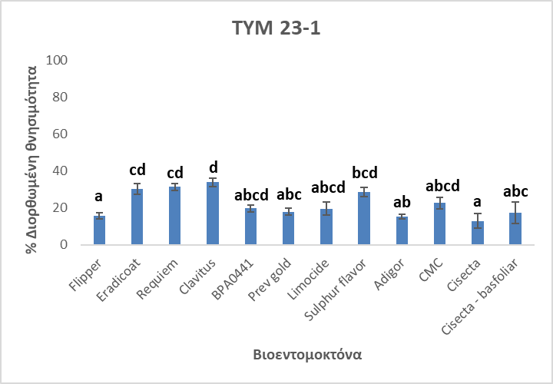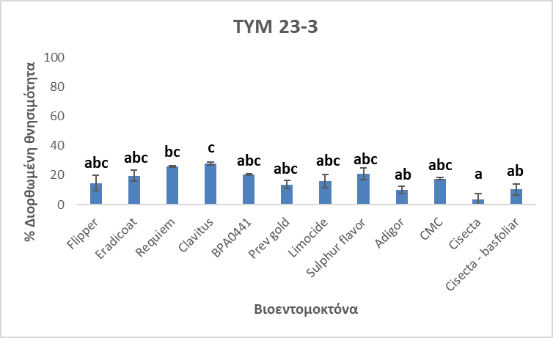
στ
ε
α
β
γ
δ
ζ

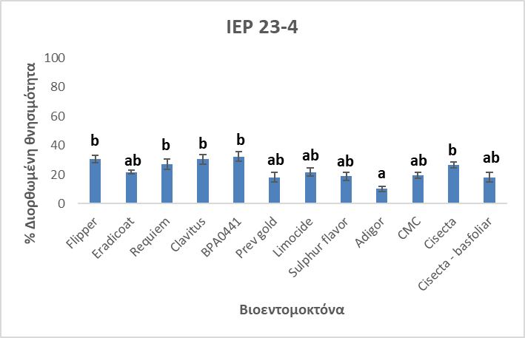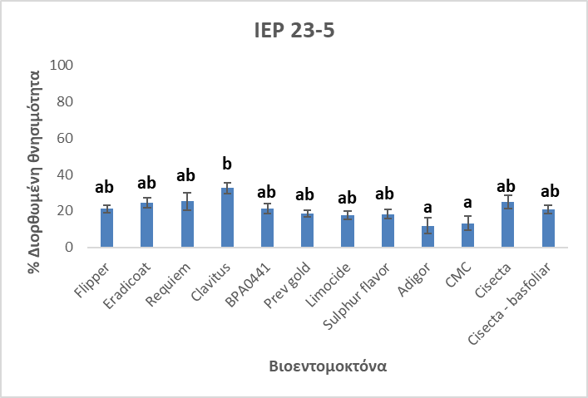

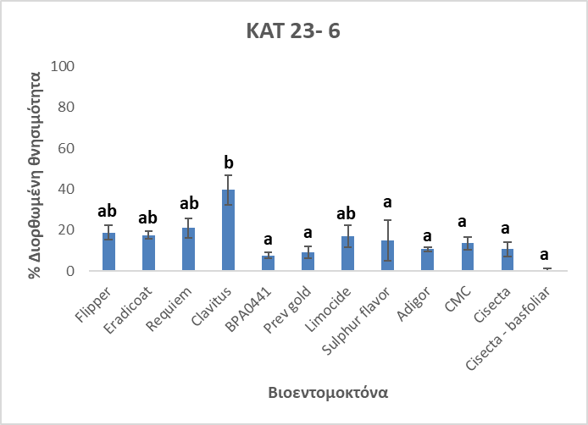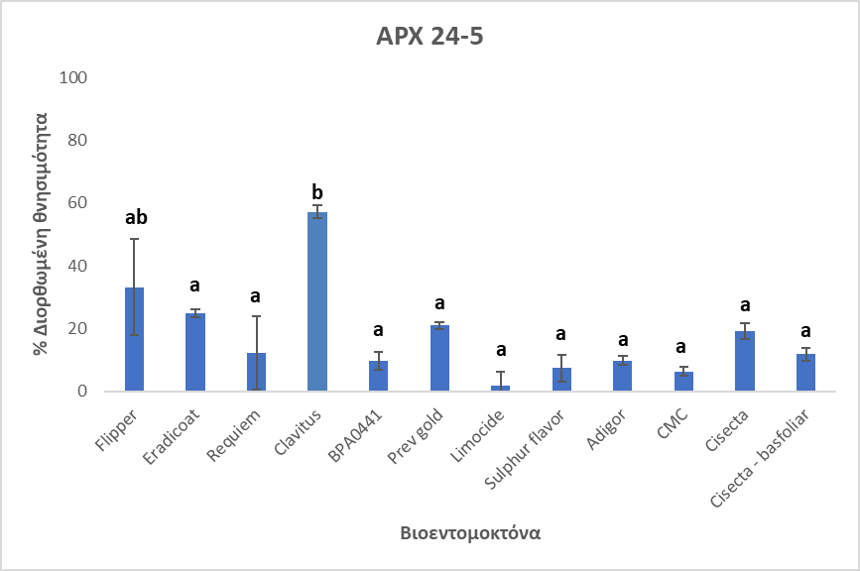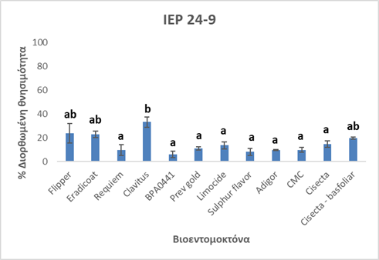
Διάγραμμα 3.1.1- 3 (α-ζ). Αποτελεσματικότητα βιοεντομοκτόνων στα στελέχη T. absoluta TYM 23-1, ΤΥΜ 23-3, ΙΕΡ 23-4, ΙΕΡ 23-5 ΚΑΤ 23-6, ΑΡΧ 24-5 και 24-9. Τα μικρά λατινικά γράμματα υποδηλώνουν τις στατιστικές διαφορές (one-way ANOVA, p<0,05, n=36).

Συνοψίζοντας, τα αποτελέσματα της παρούσας μελέτης υποδεικνύουν ότι, αν και κανένα από τα εξεταζόμενα σκευάσματα δεν επέτυχε υψηλά επίπεδα θνησιμότητας, το Clavitus ξεχωρίζει ως το πιο υποσχόμενο βιοεντομοκτόνο, λόγω του συνδυασμού μέτριας αλλά σταθερής αποτελεσματικότητας και της στατιστικά τεκμηριωμένης υπεροχής του έναντι των υπολοίπων. Η ιδιότητά του αυτή το καθιστά κατάλληλο υποψήφιο για ένταξη σε προγράμματα Ολοκληρωμένης Διαχείρισης Εχθρών (IPM), είτε σε συνδυασμό με άλλα μέσα καταπολέμησης είτε ως εργαλείο μείωσης της πίεσης επιλογής για ανάπτυξη ανθεκτικότητας.

2.2.2 Myzus persicae
FliPPER
Στη συνιστώμενη δόση του εντομοκτόνου βρέθηκαν 58% ανθεκτικοί κλώνοι, δηλαδή θνησιμότητα <85%, από αυτούς το 86% έδωσε μηδενική θνησιμότητα. Στους ευαίσθητους κλώνους η θνησιμότητα κυμάνθηκε από 85 ως 100%.
Στη διπλάσια δόση της συνιστώμενης, το 31% των εξετασθέντων κλώνων ήταν ανθεκτικοί, δηλαδή θνησιμότητα <85%. Στο πλείστο των ανθεκτικών κλώνων η θνησιμότητα κυμάνθηκε από 15-40% (2 έδειξαν 80%). Η θνησιμότητα ήταν 100% και στους τρεις ευαίσθητους κλώνους.
Eradicoat Max SL
Στους εργαστηριακούς ευαίσθητους κλώνους, η θνησιμότητα ήταν 75–95% στη χαμηλή και 90–100% στην υψηλή δόση. Στους κλώνους αγρού, η θνησιμότητα στη χαμηλή δόση ήταν 0–50% και στην υψηλή 30–85%. Δέκα από τους 11 κλώνους αγρού (91%) που εξετάσθηκαν, θεωρούνται ως ανθεκτικοί, καθώς το ποσοστό θνησιμότητα ήταν <85% στην υψηλότερη συνιστώμενη δόση.
Τα αποτελέσματα παρουσιάζονται και στον Πίνακα 3.1.1-4.

Πίνακας 3.1.1- 4. Θνησιμότητα κλώνων Myzus persicae σε συνιστόμενες δόσεις των εντομοκτόνμων Flipper και Eradicoat.
Κλώνος | Περιοχή | Flipper,  θνησιμότητα % |  | Eradicoat, θνησιμότητα %
 |  | 9596 ppm | 19192 ppm* | 7140 ppm | 9520 ppm
MP1 | Κεντρική Ελλάδα | 0
MP2 | Κεντρική Ελλάδα | 0
MP3 | Κεντρική Ελλάδα | 0 | 80 | 45 | 65
MP4 | Βόρεια Ελλάδα | 0
MP5 | Βόρεια Ελλάδα | 40
MP6 | Βόρεια Ελλάδα | 100 | 100
MP7 | Βόρεια Ελλάδα | 0 | 20
MP8 | Βόρεια Ελλάδα | 0 | 25 | 0 | 0
MP9 | Βόρεια Ελλάδα | 0 | 40 | 25 | 70
MP10 | Βόρεια Ελλάδα | 0 | 25 | 0 | 40
MP11 | Βόρεια Ελλάδα | 0 | 15 | 0 | 5
MP12 | Βόρεια Ελλάδα | 0 |  | 0 | 5
MP13 | Βόρεια Ελλάδα | 0 | 15
MP14 | Βόρεια Ελλάδα | 20
MP15 | Βόρεια Ελλάδα | 20
MP23 | Νότια Ελλάδα | 0
MP24 | Νότια Ελλάδα | 0
MP25 | Βόρεια Ελλάδα | 0
MP26 | Βόρεια Ελλάδα | 0
MP28 | Κεντρική Ελλάδα | 100 | 100
MP34 | Βόρεια Ελλάδα | 0 | 25 | 50 | 85
MP35 | Βόρεια Ελλάδα | 0 | 25
MP36 | Βόρεια Ελλάδα | 0 | 80 | 0 | 0
MP37 | Βόρεια Ελλάδα | 0 |  | 0 | 0
MP38 | Βόρεια Ελλάδα | 0
MP39 | Βόρεια Ελλάδα | 0
MP40 | Βόρεια Ελλάδα | 0
MP41 | Βόρεια Ελλάδα | 0
MP42 | Βόρεια Ελλάδα | 80
MP43 | Κεντρική Ελλάδα | 100 | 100
MP44 | Βόρεια Ελλάδα | 0 | 100
MP45 | Βόρεια Ελλάδα | 100 | 100 | 40 | 75
MP46 | Βόρεια Ελλάδα | 0 |  | 15 | 30
MP47 | Κεντρική Ελλάδα | 100 | 100
MP48 | Κεντρική Ελλάδα | 100 | 100
MP49 | Κεντρική Ελλάδα | 100 | 100
MP50 | Κεντρική Ελλάδα | 100 | 100
MP51 | Κεντρική Ελλάδα | 100 | 100
MP52 | Κεντρική Ελλάδα | 100 | 100
MP53 | Κεντρική Ελλάδα | 100 | 100
MP54 | Κεντρική Ελλάδα | 100 | 100
MP55 | Κεντρική Ελλάδα | 100 | 100
MP56 | Κεντρική Ελλάδα | 100 | 100
MP57 | Κεντρική Ελλάδα | 100 | 100
MP58 | Κεντρική Ελλάδα | 100 | 100
MP59 | Κεντρική Ελλάδα | 100 | 100
MP60 | Βόρεια Ελλάδα | 100 | 100
MP61 | Βόρεια Ελλάδα | 100 | 100
MP62 | Βόρεια Ελλάδα | 100 | 100
MP63 | Βόρεια Ελλάδα | 100 | 100
MPS1 | Ευαίσθητος κλώνος | 85 | 100 | 75 | 100
MPS2 | Ευαίσθητος κλώνος | 100 | 100 | 95 | 95
MPS3 | Ευαίσθητος κλώνος | 95 | 100
Εξετασθέντες κλώνοι αγρού |  | 50 | 32 | 11 | 11
Ανθεκτικοί κλώνοι αγρού % |  | 58 | 31 | 100 | 91
Μέση θνησιμότητα % |  | 45 | 80 | 27 | 43
Οι κλώνοι ΜP23 και MP24 έχουν συλεχθεί από πιπεριά, οι υπόλοιποι από ροδακινιά.
*Δόση διπλάσια της συνιστώμενης.

2.2.3 Ceratitis capitata
Πείραμα 1
Πιλοτικές Βιοδοκιμές (Καθορισμός Εύρους Δόσεων)
Κατά την πρώτη φάση διερεύνησης (Βιοδοκιμές 1 & 2), αξιολογήθηκε ένα ευρύ φάσμα δόσεων νικοτίνης (0 – 100 μL) για τον εντοπισμό των ορίων θνησιμότητας. Στην πρώτη σειρά δοκιμών (χαμηλές δόσεις: 0-12.5 μL), η θνησιμότητα ήταν αμελητέα, ιδιαίτερα στα θηλυκά άτομα, όπου καταγράφηκε μόλις ένας θάνατος στη μέγιστη δόση. Αντιθέτως, η δεύτερη σειρά (υψηλές δόσεις: 10-100 μL) κατέδειξε ισχυρή δοσοεξαρτώμενη απόκριση, με την θνησιμότητα να αγγίζει το 100% σε δόσεις άνω των 50 μl εντός 48 ωρών σε σχέση με την ομάδα ελέγχου (0 μL νικοτίνης) όπου η θνησιμότητα ήταν αμελητέα.
Η ανάλυση Probit στα συγκεντρωτικά δεδομένα των πιλοτικών δοκιμών (Διάγραμμα 3.1.1-4) έδωσε τις ακόλουθες εκτιμήσεις για τις θανατηφόρες δόσεις:
- LD₅₀: 23.61 ± 1.34 μL (SE)
- LD₉₅: 37.51 ± 2.53 μL (SE)

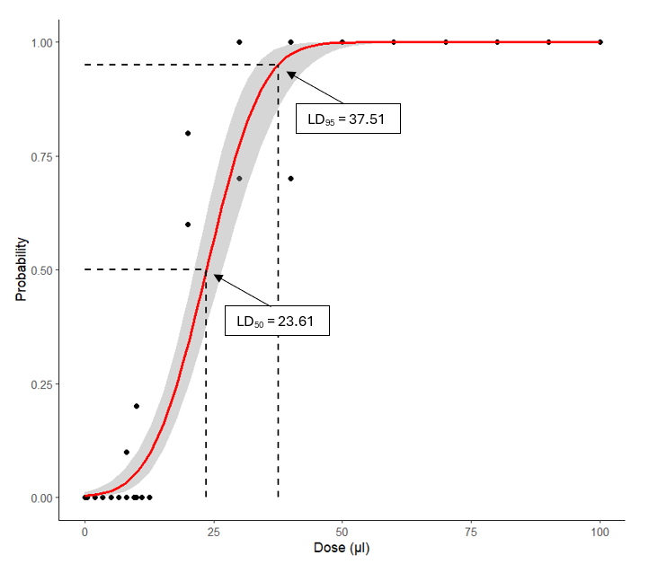
Διάγραμμα 3.1.1- 4. Καμπύλη θνησιμότητας (Probit Analysis) από τις πιλοτικές βιοδοκιμές σε ενήλικα C. capitata. Η κόκκινη γραμμή απεικονίζει την προβλεπόμενη πιθανότητα θανάτου σε σχέση με τη δόση νικοτίνης. Οι διακεκομμένες γραμμές υποδεικνύουν τα σημεία LD₅₀ (23.61 μL) και LD₉₅ (37.51 μL).

Κύριο Πείραμα (Ακριβής Προσδιορισμός LD₉₅)
Βάσει των πιλοτικών αποτελεσμάτων, το κύριο πείραμα εστίασε στο εύρος δόσεων 35–55 μL (Trials 3–7) για τον ακριβή προσδιορισμό της δόσης LD₉₅. Η θνησιμότητα παρουσίασε υψηλή συνέπεια μεταξύ των πέντε επαναλήψεων.
Η τελική ανάλυση Probit (Διάγραμμα 3.1.1-5) οδήγησε σε σημαντικά βελτιωμένη ακρίβεια εκτίμησης (μειωμένο τυπικό σφάλμα) σε σύγκριση με τις πιλοτικές δοκιμές. Οι υπολογισθείσα τιμή ήταν:
- LD₉₅: 44.93 ± 0.83 μL
Η ανάλυση probit έδειξε ότι η δόση για την επίτευξη 95% θνησιμότητας ήταν 44.93 μL (95%CI: 43.32, 46.75). Επιλέχθηκε η δόση των 45 μL για τα Πειράματα 2 και 3.

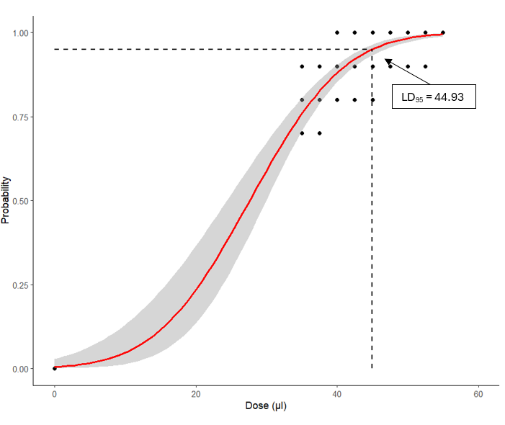
Διάγραμμα 3.1.1- 5. Τελική καμπύλη δόσης-απόκρισης (Dose-Response Curve) από το κύριο πείραμα προσδιορισμού της LD₉₅. Τα δεδομένα προέρχονται από 5 επαναλήψεις στο εύρος δόσεων 35-55 μL. Η δόση που επιφέρει θανάτωση του 95% του πληθυσμού (LD₉₅) υπολογίστηκε με υψηλή ακρίβεια στα 44.93 μL (διακεκομμένη γραμμή).

Τα αποτελέσματα του πρώτου πειράματος επιβεβαιώνουν την ισχυρή τοξική δράση της νικοτίνης στα ενήλικα της C. capitata. Η απότομη κλίση της καμπύλης δόσης-απόκρισης στο κύριο πείραμα (Διάγραμμα 3.1.1-5) υποδεικνύει ότι μικρές αυξήσεις στη συγκέντρωση της ουσίας οδηγούν σε ραγδαία αύξηση της θνησιμότητας, γεγονός που καθιστά τη νικοτίνη κατάλληλη για χρήση για την καταπολέμηση της μύγας της Μεσογείου. Ο καθορισμός της LD₉₅ στα 45 μL αποτέλεσε τη βάση για την αξιολόγηση της διάρκειας δράσης στα επόμενα στάδια, διασφαλίζοντας ότι η αρχική τοξικότητα ήταν επαρκής για την άμεση θανάτωση του στόχου.

Πείραμα 2
Παρατηρήθηκε σταδιακή μείωση της θνησιμότητας των ενηλίκων του C. capitata καθώς αυξανόταν ο χρόνος αποθήκευσης του μίγματος νικοτίνης στο ψυγείο (Διάγραμμα 3.1.1-6). Συγκεκριμένα:
- Την 1η ημέρα, η θνησιμότητα ήταν υψηλή, φτάνοντας το 96% στα αρσενικά και το 76% στα θηλυκά.
- Την 3η ημέρα, τα ποσοστά μειώθηκαν ελαφρώς σε 88% (αρσενικά) και 70% (θηλυκά).
- Την 5η ημέρα, η μείωση ήταν πιο έντονη, με τη θνησιμότητα να πέφτει στο 84% για τα αρσενικά και στο 52% για τα θηλυκά σε αντίθεση με την ομάδα ελέγχου όπου δεν παρατηρήθηκε σημαντική θνησιμότητα (<5%).
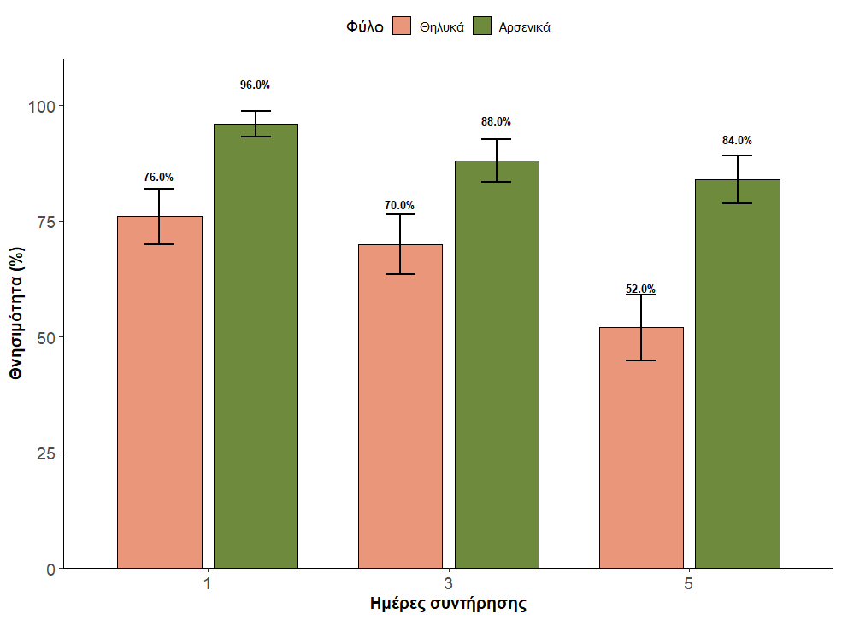
Διάγραμμα 3.1.1- 6. Επίδραση του χρόνου συντήρησης της τροφής στη θνησιμότητα (LD95) θηλυκών και αρσενικών. Οι ράβδοι αναπαριστούν τον μέσο όρο θνησιμότητας και οι ακίδες (error bars) το τυπικό σφάλμα (SE).

Ανάλυση Λογιστικής Παλινδρόμησης (GLM)
Η ανάλυση έδειξε ότι τόσο ο χρόνος συντήρησης όσο και το φύλο επηρεάζουν σημαντικά την πιθανότητα θανάτου (Πίνακας 3.1.1-5, Διάγραμμα 3.1.1-7). Η διαγνωστική ανάλυση των καταλοίπων επιβεβαίωσε την εγκυρότητα των υποθέσεων του μοντέλου και την ικανοποιητική προσαρμογή του στα πειραματικά δεδομένα (Παράρτημα Γ, Διάγραμμα 3.1.1-13).
Επίδραση Χρόνου (Days): Ο χρόνος συντήρησης στο ψυγείο βρέθηκε στατιστικά σημαντικός (Wald χ²=8.55, df=1, p=0.003) υποδεικνύοντας ότι για κάθε ημέρα που περνάει, η πιθανότητα θανάτου μειώνεται κατά περίπου 24% για κάθε ημέρα συντήρησης στο ψυγείο [OR (95%CI) : 0.759 (0.609, 0.939)].
Επίδραση Φύλου (Sex): Το φύλο επηρέασε σημαντικά τη θνησιμότητα, με τα αρσενικά να είναι σημαντικά πιο ευαίσθητα από τα θηλυκά(Wald χ²=4.56, df=1, p=0.033). Συγκεκριμένα, τα αρσενικά είχαν 5.58 φορές μεγαλύτερη πιθανότητα θανάτου [OR (95%CI) : 5.583 (1.265, 31.290)] σε σχέση με τα θηλυκά, ανεξαρτήτως ημέρας. Το ευρύ 95% διάστημα εμπιστοσύνης που παρατηρήθηκε στον παράγοντα του φύλου (1.25 – 30.60) οφείλεται στα εξαιρετικά υψηλά ποσοστά θνησιμότητας των αρσενικών κατά την 1η ημέρα (>95%), γεγονός που αυξάνει το τυπικό σφάλμα της εκτίμησης κοντά στα όρια της κλίμακας πιθανότητας.
Αλληλεπίδραση (Interaction): Η αλληλεπίδραση μεταξύ Χρόνου και Φύλου (Days x Sex) δεν βρέθηκε στατιστικά σημαντική (Wald χ²=0.08, df=1, p = 0.778). Αυτό σημαίνει ότι ο ρυθμός μείωσης της δραστικότητας της νικοτίνης είναι ο ίδιος και για τα δύο φύλα (οι καμπύλες μείωσης είναι παράλληλες).

Πίνακας 3.1.1- 5. Αποτελέσματα ανάλυσης διακύμανσης (Analysis of Deviance - Type III Wald tests) και εκτιμώμενοι λόγοι σχετικών πιθανοτήτων (Odds Ratios) για το 2ο πείραμα (ψυγείο).
Parameter | Wald χ² (df) | OR (95% CI) | p-value
Intercept | 34.90 (1) | 4.570 (2.162, 10.327) | <0.001
Days After Nicotine Production | 8.55 (1) | 0.759 (0.609, 0.939) | 0.012
Sex (ref=Males) | 4.56 (1) | 5.583 (1.265, 31.290) | 0.033
Days After Nicotine Production × Sex [Male] | 0.08 (1) | 0.943 (0.616, 1.405) | 0.778

Τα ευρήματα αυτά καταδεικνύουν μια σαφή μείωση της αποτελεσματικότητας της νικοτίνης όταν το παρασκεύασμα συντηρείται, ακόμη και σε συνθήκες ψύξης. Η στατιστικά σημαντική πτώση της θνησιμότητας εντός 5 ημερών υποδηλώνει ότι λαμβάνει χώρα κάποιας μορφής χημική αποδόμηση ή καθίζηση της δραστικής ουσίας στο υγρό διάλυμα. Παράλληλα, η σταθερά υψηλότερη ευαισθησία των αρσενικών (OR=5.58) σε σχέση με τα θηλυκά αποτελεί σημαντικό στοιχείο, το οποίο πιθανόν σχετίζεται με διαφορές στη φυσιολογία ή το μέγεθος των δύο φύλων, καθιστώντας τα αρσενικά πιο ευάλωτα στη νικοτίνη.

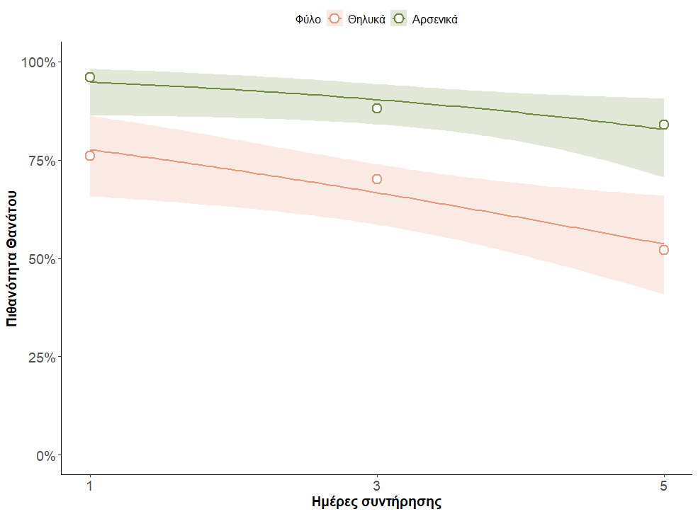
Διάγραμμα 3.1.1- 7. Προβλεπόμενη πιθανότητα θανάτου των ενηλίκων C. capitata σε συνάρτηση με τον χρόνο συντήρησης του μίγματος νικοτίνης, όπως προέκυψε από το Γενικευμένο Γραμμικό Μοντέλο (Logistic Regression). Οι συνεχείς γραμμές δείχνουν την εκτιμώμενη τάση μείωσης της δραστικότητας της νικοτίνης για τα αρσενικά (πράσινο) και τα θηλυκά (πορτοκαλί). Οι σκιασμένες ζώνες υποδεικνύουν το 95% Διάστημα Εμπιστοσύνης (95% Confidence Interval) της πρόβλεψης. Τα σημεία (κουκκίδες) αντιστοιχούν στα πραγματικά παρατηρηθέντα δεδομένα θνησιμότητας.

Πείραμα 3
Στο πείραμα συντήρησης σε θερμοκρασία περιβάλλοντος (25°C), η νικοτίνη επέδειξε αξιοσημείωτη διάρκεια δράσης καθ’ όλη την εξεταζόμενη περίοδο των 23 ημερών.
- Θηλυκά: Η θνησιμότητα ξεκίνησε από 94% (ημέρα 1) και παρέμεινε υψηλή (>80%) έως και την 19η ημέρα. Μείωση παρατηρήθηκε την 23η ημέρα, όπου το ποσοστό έπεσε στο 66% (Διάγραμμα 3.1.1-8).
- Αρσενικά: Τα αρσενικά επέδειξαν εξαιρετικά υψηλή ευαισθησία καθ' όλη τη διάρκεια του πειράματος. Η θνησιμότητα ξεκίνησε από 96% (ημέρα 1) και διατηρήθηκε σταθερά στο 90-92% ακόμη και την 23η ημέρα μετά την παρασκευή του μίγματος νικοτίνης, σε αντίθεση με την ομάδα ελέγχου όπου δεν παρατηρήθηκε σημαντική θνησιμότητα (Διάγραμμα 3.1.1-9).

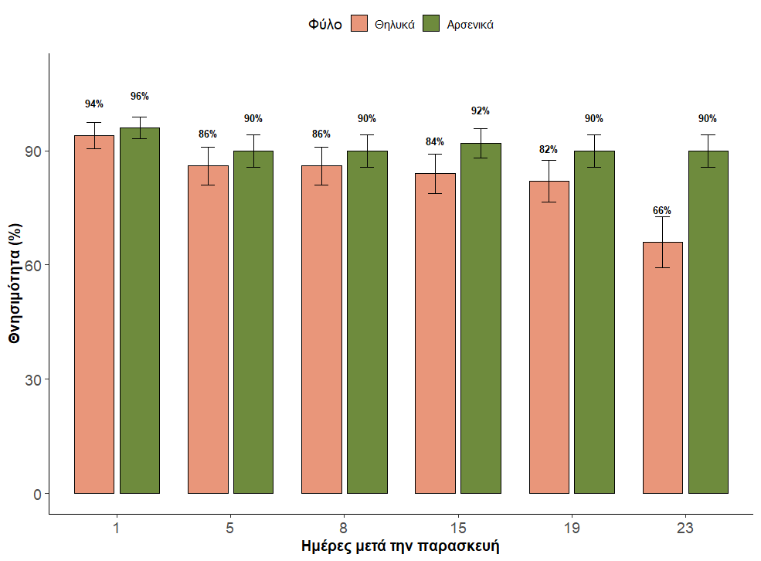
Διάγραμμα 3.1.1- 8. Μέση θνησιμότητα (%) ενηλίκων ατόμων του είδους Ceratitis capitata (πληθυσμός «Μπενάκειο») κατόπιν 24ωρης έκθεσης σε τροφή που περιείχε νικοτίνη στη δόση LD₉₅. Η τροφή με νικοτίνη διατηρήθηκε σε συνθήκες περιβάλλοντος (25 ± 1 °C) για 1, 5, 8, 15, 19 και 23 ημέρες πριν τη χορήγηση (χωρίς συντήρηση σε ψυγείο). Οι ράβδοι σφάλματος (error bars) αναπαριστούν το τυπικό σφάλμα (SE) του μέσου όρου.

Η στατιστική ανάλυση με την χρήση του μοντέλου λογιστικής παλινδρόμησης έδειξε ότι ο χρόνος παλαίωσης του μίγματος νικοτίνης επηρεάζει σημαντικά τη θνησιμότητα (p < 0.001), αν και ο ρυθμός μείωσης είναι αργός (Διάγραμμα 3.1.1-9). Η διαγνωστική ανάλυση των καταλοίπων επιβεβαίωσε την εγκυρότητα των υποθέσεων του μοντέλου και την ικανοποιητική προσαρμογή του στα πειραματικά δεδομένα (Παράρτημα Γ, Διάγραμμα 3.1.1-14).
Ο χρόνος από την παρασκευή του σκευάσματος νικοτίνης βρέθηκε στατιστικά σημαντικός (Wald χ²= 0.712, df=1, p=0.008) υποδεικνύοντας ότι για κάθε ημέρα που περνάει από την παρασκευή, η δραστικότητα της νικοτίνης μειώνεται κατά περίπου 7% [OR (95%CI): 0.956 (0.924, 0.987)].
Η διαφορά μεταξύ των φύλων (Sex) και η αλληλεπίδραση (Days x Sex) δεν βρέθηκαν στατιστικά σημαντικές (p > 0.05) στο συγκεκριμένο μοντέλο (Πίνακας 3.1.1-6).

Πίνακας 3.1.1- 6. Αποτελέσματα της ανάλυσης Γενικευμένου Γραμμικού Μοντέλου (Logistic Regression) για την επίδραση της παλαίωσης της τροφής (σε συνθήκες 25°C) στη θνησιμότητα των ενηλίκων C. capitata.
Parameter | Wald χ² (df) | OR (95% CI) | p-value
Intercept | 34.90 (1) | 12.297 (6.507, 25.320) | <0.001
Days After Nicotine Production | 0.712 (1) | 0.956 (0.924, 0.987) | 0.008
Sex (ref=Males) | 0.03 (1) | 1.102 (0.396, 3.168) | 0.854
Days After Nicotine Production × Sex [Male] | 2.15 (1) | 1.051 (0.983, 1.123) | 0.143

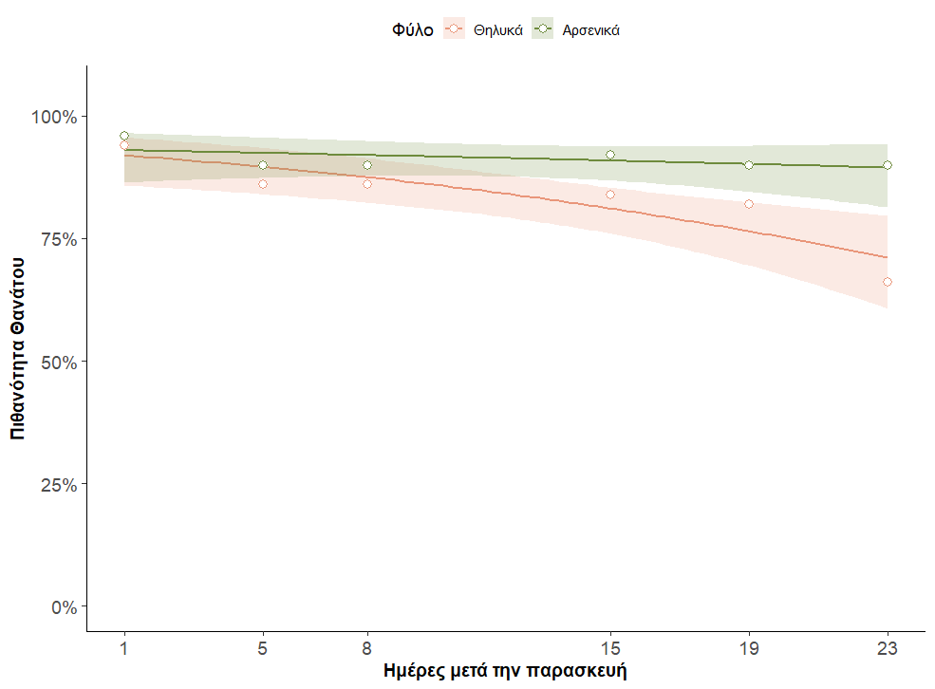
Διάγραμμα 3.1.1- 9. Προβλεπόμενη πιθανότητα θανάτου (Predicted Probability of Death) των ενηλίκων Ceratitis capitata σε συνάρτηση με τον χρόνο από την Παρασκευή της τροφής σε θερμοκρασία 25°C (1 έως 23 ημέρες). Οι καμπύλες προέκυψαν από την ανάλυση Λογιστικής Παλινδρόμησης (Logistic Regression). Η πράσινη γραμμή αντιστοιχεί στα αρσενικά και η πορτοκαλί στα θηλυκά. Οι σκιασμένες περιοχές υποδηλώνουν τα 95% Διαστήματα Εμπιστοσύνης. Οι λευκές κουκκίδες αναπαριστούν τα πραγματικά ποσοστά θνησιμότητας που καταγράφηκαν στο πείραμα.

Η ανάλυση Probit για τον υπολογισμό LT₅₀ (Lethal Time 50) έδειξε ότι:
- Για τα θηλυκά, ο χρόνος που απαιτείται για να μειωθεί η θνησιμότητα στο 50% (LT50) εκτιμήθηκε στις 37.7 ημέρες (Διάγραμμα 3.1.1-10).
- Για τα αρσενικά, επειδή η θνησιμότητα δεν έπεσε κάτω από το 90% κατά τη διάρκεια του πειράματος, η τιμή LT50 υπολογίστηκε μέσω παρέκτασης (extrapolation) στις 143.8 ημέρες. Αυτό πρακτικά σημαίνει ότι η τροφή με την προσθήκη νικοτίνης παραμένει πλήρως δραστική για τα αρσενικά για διάστημα που υπερβαίνει κατά πολύ τη διάρκεια ζωής του εντόμου στο πεδίο (Διάγραμμα 3.1.1-10).

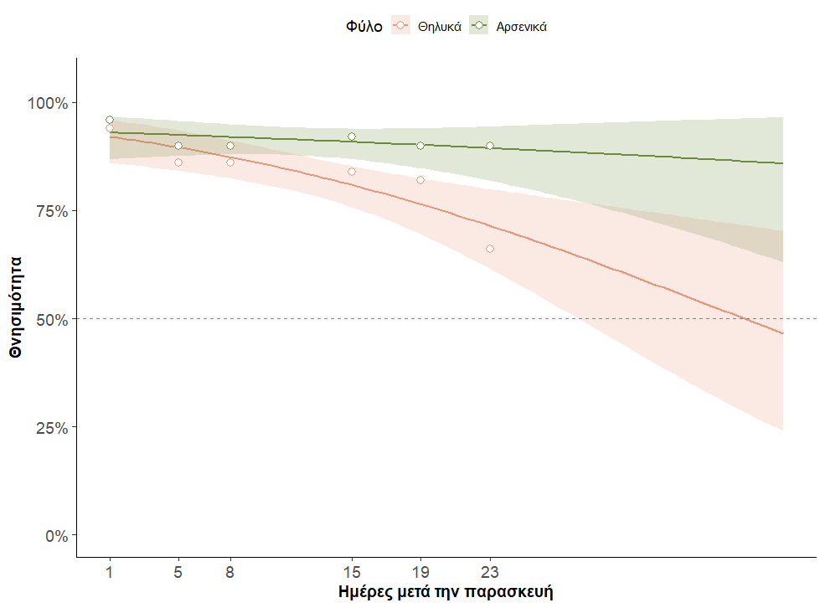
Διάγραμμα 3.1.1- 10. Καμπύλες ανάλυσης Probit για την εκτίμηση του Χρόνου Ημίσειας Δράσης (LT50) της νικοτίνης σε συνθήκες περιβάλλοντος. Η οριζόντια διακεκομμένη γραμμή υποδεικνύει το επίπεδο θνησιμότητας 50%. Το σημείο τομής της πορτοκαλί καμπύλης (θηλυκά) με τη διακεκομμένη γραμμή αντιστοιχεί στο LT50 = 37.7 ημέρες. Για τα αρσενικά (πράσινη καμπύλη), η τομή βρίσκεται εκτός των ορίων του γραφήματος (LT50 > 140 ημέρες).
Διάγραμμα 7.

Το πιο αξιοσημείωτο εύρημα του παρόντος πειράματος είναι η εξαιρετική σταθερότητα του μίγματος νικοτίνης σε θερμοκρασία περιβάλλοντος (25°C) συγκριτικά με τη συντήρηση σε ψύξη (9°C). Ενώ στο 2ο πείραμα η θνησιμότητα των θηλυκών μειώθηκε στο 52% μόλις την 5η ημέρα, στο 3ο πείραμα (χωρίς ψύξη) παρέμεινε στο 86% την ίδια ημέρα και διατηρήθηκε υψηλή για εβδομάδες.
Το φαινόμενο αυτό πιθανόν σχετίζεται με την εξάτμιση του ύδατος στους 25°C, που θα μπορούσε να οδηγήσει σε συμπύκνωση της νικοτίνης στον εναπομείναντα όγκο. Ωστόσο, η ακριβής αιτία απαιτεί περαιτέρω διερεύνηση.
Τα αποτελέσματα αυτά έχουν σημαντικές πρακτικές προεκτάσεις. Η επιβεβαιωμένη διάρκεια δράσης άνω των 3 εβδομάδων χωρίς ανάγκη ανανέωσης καθιστά τη νικοτίνη εξαιρετικά υποσχόμενο παράγοντα για χρήση σε παγίδες προσέλκυσης και θανάτωσης (attract-and-kill) στο πεδίο, μειώνοντας δραστικά το κόστος και τον κόπο εφαρμογής. Τέλος, η σταθερά υψηλότερη ευαισθησία των αρσενικών επιβεβαιώνεται και εδώ, με το LT₅₀ να ξεπερνά τις 140 ημέρες, υποδεικνύοντας ότι τα αρσενικά άτομα είναι εξαιρετικά ευάλωτα στη μέθοδο αυτή. Βέβαια πρέπει να σημειωθεί ότι η παραπάνω τιμή αφορά εκτίμηση και ότι ο μέγιστος χρόνος αποθήκευσης που χρησιμοποιήθηκε στον πειραματισμό ήταν 23 ημέρες.

2.2.4 Tetranychus urticae/Panonychus citri
Στον Πίνακα 3.1.1-7 φαίνονται συνολικά τα αποτελέσματα των δύο ειδών στα τρία πράσινα εντομοκτόνα. Στο Tetranychus urticae αξιολογήθηκε η αποτελεσματικότητα των Requiem, Eradicoat και FLiPPER έναντι πέντε πληθυσμών τετράνυχου.

Πίνακας 3.1.1- 7. Θνησιμότητα πληθυσμών Tetranychus urticae και Panonychus citri σε συνιστόμενες δόσεις των εντομοκτόνων Flipper, Requiem και Eradicoat.
Πληθυσμός | Τοποθεσία | FLiPPER | Requiem | Eradicoat
Tetranychus urticae
Tu3 | Αργολίδα | 70.7 | 74.6 | 23.6
Tu5 | Τυμπάκι | 39.3 | 42.7 | 6.4
Tu9 | Τερψιθέα | 100 | 100 | 43.5
Tu10 | Φαρακλάδα | 100 | 92 | 95.8
Tu14 | Νεάπολη | 100 | 100 | 71.9
Panonychus citri
Pc217 | Ελαιώνας | 100 | 96.7 | 100
Pc231 | Σκάλα | 100 | 100 | 80.6

Ο πληθυσμός Tu3 προήλθε από εσπεριδοειδή, ενώ οι υπόλοιποι τέσσερις πληθυσμοί (Tu5, Tu9, Tu10 και Tu14) προέρχονται από λαχανικά. Γενικά, τα FLiPPER και Requiem ήταν τα πιο αποτελεσματικά προϊόντα, προκαλώντας >70% θνησιμότητα σε τέσσερεις από τους πέντε πληθυσμούς. Ο πληθυσμός Tu10 έδειξε υψηλή ευαισθησία και στα τρία προϊόντα, με ποσοστά θνησιμότητας πάνω από 90%. Οι Tu9 και Tu14 εμφάνισαν επίσης υψηλή θνησιμότητα στο Requiem και στο FLiPPER (100%), αλλά η απόκρισή τους στο Eradicoat ήταν χαμηλότερη, με τον Tu9 να εμφανίζει μειωμένη θνησιμότητα (43,5%) και τον Tu14 να παρουσιάζει μέτρια απόκριση (71,9%). Ο Tu3 έδειξε μέτρια θνησιμότητα στο Requiem (74,6%) και στο FLiPPER (70,7%), αλλά χαμηλή απόκριση στο Eradicoat (23,6%). Ο Tu5 ήταν ο λιγότερο ανταποκρίσιμος, με πολύ χαμηλή θνησιμότητα στο Eradicoat (6,44%) και χαμηλή απόκριση στα Requiem (42,73%) και FLiPPER (39,3%). Αξίζει να επισημανθεί ότι οι πληθυσμοί Tu5, Tu9 και Tu10 εμφανίζουν πολλαπλή ανθεκτικότητα σε τουλάχιστον τρία συμβατικά (βλέπε παραδοτέο Π2.2.1).
Αντίστοιχα στο P. citri αξιολογήθηκε η αποτελεσματικότητα των πράσινων εντομοκτόνων έναντι δύο πληθυσμών του είδους. Παρατηρήθηκε υψηλή ευαισθησία (θνησιμότητα: 80.6 – 100%) και στα τρία σκευάσματα που αξιολογήθηκαν. Ενδιαφέρον παρουσιάζει ότι ο πληθυσμός από την Σκάλα Λακωνίας (Pc231) που έχει πολλαπλή ανθεκτικότητα σε συμβατικά φυτοπροστατευτικά (βλέπε παραδοτέο Π2.2.1) εμφάνισε πλήρη ευαισθησία (θνησιμότητα 100%) στα FLiPPER και Requiem και αρκετά υψηλή (80.6%) στο Eradicoat.

2.2.5 Halyomorpha halys
Αποτελεσματικότητα βιοεντομοκτόνου φυτικής προέλευσης (αιθέριο έλαιο πεύκου 15% SC) έναντι προνυμφών 2^{ης} ηλικίας της καφέ ασιατικής βρωμούσας
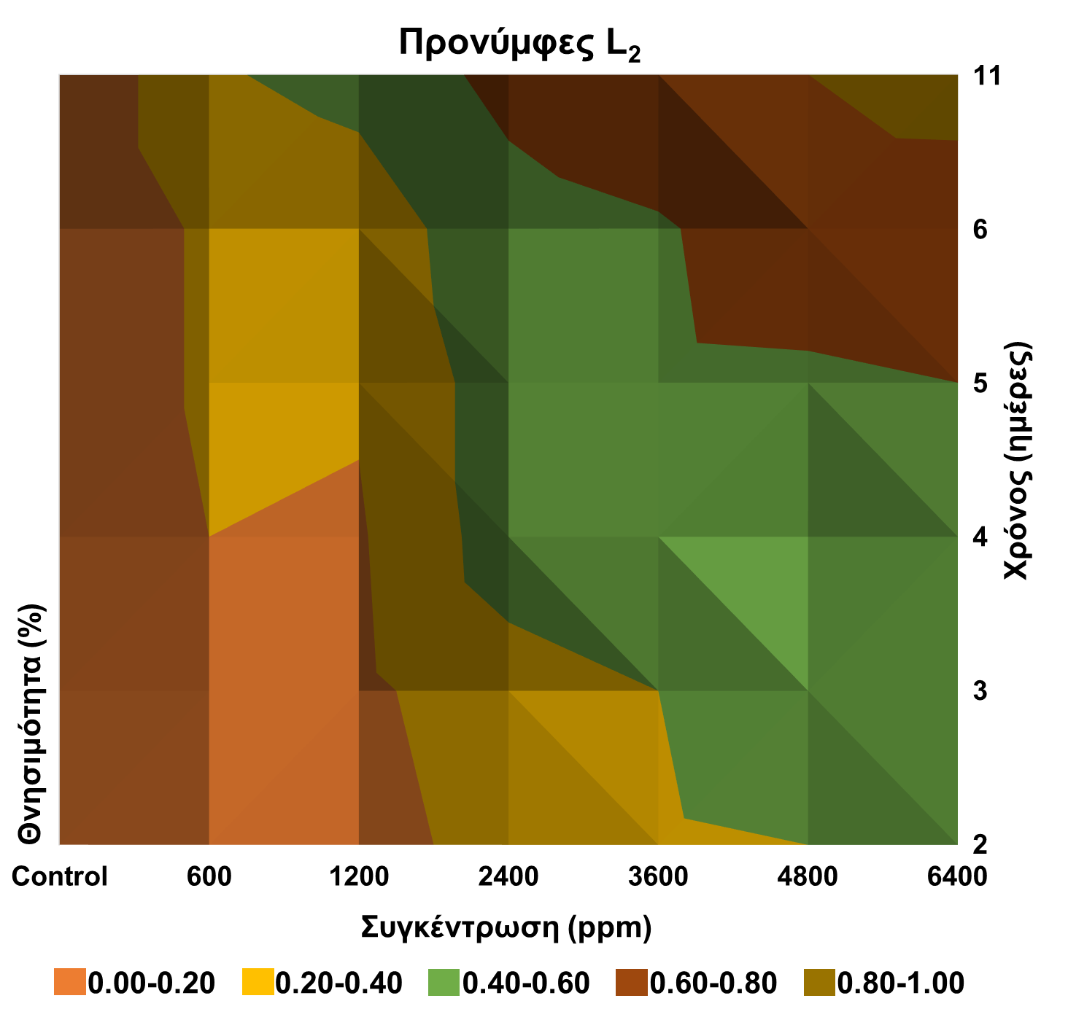
Η εφαρμογή των διαφορετικών συγκεντρώσεων αιθέριου ελαίου πεύκου στις προνύμφες L₂ ανέδειξε μία σαφή τάση δοσοεξαρτώμενης αύξησης του ποσοστού θνησιμότητας (Διάγραμμα 3.1.1-11).

Διάγραμμα 3.1.1- 11. Ποσοστό θνησιμότητας (%) προνυμφών H. halys 2^{ης} ηλικίας μετά από εφαρμογή 6 συγκεντρώσεων αιθέριου ελαίου πεύκου.

Στις χαμηλότερες συγκεντρώσεις (600 και 1200 ppm), η δράση του σκευάσματος εκδηλώθηκε ήδη από τη 2^{η} ημέρα, με μέσα ποσοστά θνησιμότητας που κυμάνθηκαν μεταξύ 12–16% (Πίνακας 3.1.1-8). Η αύξηση της δράσης ήταν σταθερή με την πάροδο του χρόνου, καθώς έως την 6^{η} ημέρα η θνησιμότητα είχε ήδη φτάσει στο 24–30%, ενώ 11 ημέρες μετά την εφαρμογή τα ποσοστά ανήλθαν στο 38–46%. Το πρότυπο αυτό δείχνει ότι στις χαμηλότερες συγκεντρώσεις το αιθέριο έλαιο δρα με πιο αργό και σταδιακό τρόπο, χωρίς να επιτυγχάνει πλήρη θανάτωση των L₂ προνυμφών.
Αντίθετα, στις μεσαίες συγκεντρώσεις (2400 και 3600 ppm) παρατηρήθηκε πολύ πιο άμεσο και επιταχυνόμενο αποτέλεσμα. Ήδη από τη 2^{η} ημέρα η θνησιμότητα ήταν σημαντικά αυξημένη (28–39%). Η πρόοδος της δράσης μέχρι την 6^{η} ημέρα ήταν έντονη, με ποσοστά που έφταναν το 52–58%, ενώ την 11^{η} ημέρα οι τιμές ανήλθαν στο 66–76%. Το γεγονός ότι το μεγαλύτερο μέρος της θνησιμότητας είχε εκδηλωθεί ήδη από την 4^{η} ή την 6^{η} ημέρα υποδεικνύει ότι στις συγκεντρώσεις αυτές το αιθέριο έλαιο δρα γρήγορα και αποτελεσματικά, επηρεάζοντας ζωτικές λειτουργίες των προνυμφών σε σχετικά σύντομο χρονικό διάστημα. Η αύξηση της συγκέντρωσης οδήγησε σε αισθητή ενίσχυση της εντομοκτόνου δράσης, με σημαντική άνοδο του μέσου ποσοστού θνησιμότητας σε σχέση με τον μάρτυρα, υποδεικνύοντας ότι το επίπεδο αυτό αποτελεί πιθανό κατώφλι ενεργοποίησης της βιολογικής αποτελεσματικότητας του σκευάσματος.
Σε ακόμη υψηλότερες συγκεντρώσεις (4800–6400 ppm) η εντομοκτόνος δράση ήταν άμεση και ενισχυμένη από τις πρώτες ημέρες. Τη 2^{η} ημέρα καταγράφηκαν ποσοστά θνησιμότητας της τάξης του 40–50%, ενώ μέχρι την 6^{η} ημέρα τα ποσοστά είχαν ήδη ανέλθει στο 71–72%, αποτυπώνοντας την ταχεία βιολογική δράση έναντι των L₂ προνυμφών. Την 11^{η} ημέρα το μέσο ποσοστό θνησιμότητας ανήλθε σε 80–86%, καθιστώντας σαφές ότι οι υψηλές δόσεις του αιθέριου ελαίου οδηγούν σε σχεδόν πλήρη εξουδετέρωση του συγκεκριμένου σταδίου ανάπτυξης. Η μέγιστη συγκέντρωση που δοκιμάστηκε (6400 ppm) οδήγησε στη μεγαλύτερη καταγεγραμμένη θνησιμότητα, αποδεικνύοντας ότι το αιθέριο έλαιο πεύκου, σε αυξημένες συγκεντρώσεις, παρουσιάζει ισχυρή τοξική δράση έναντι των προνυμφών 2^{ης} ηλικίας.
Η συνολική εικόνα των δεδομένων για τις προνύμφες L₂ αναδεικνύει ότι το αιθέριο έλαιο πεύκου αφενός προκαλεί απότομη και έντονη τοξική δράση στις μεσαίες και υψηλές συγκεντρώσεις, αφετέρου εμφανίζει σταδιακή επίδραση στις χαμηλότερες συγκεντρώσεις. Η προοδευτική αύξηση της θνησιμότητας έως την 11^{η} ημέρα σε όλες τις συγκεντρώσεις επιβεβαιώνει ότι το αιθέριο έλαιο διατηρεί βιολογική δραστικότητα για μεγάλο χρονικό διάστημα μετά την εφαρμογή του, στοιχείο ιδιαίτερα σημαντικό για πιθανή αξιοποίηση σε προγράμματα ολοκληρωμένης διαχείρισης. Η συνολική εικόνα υποδηλώνει ότι οι προνύμφες L₂, παρότι παρουσιάζουν χαμηλότερη ευαισθησία στις χαμηλές συγκεντρώσεις του αιθέριου ελαίου, ανταποκρίνονται έντονα όταν η συγκέντρωση ξεπεράσει συγκεκριμένη τιμή (threshold). Αυτό πιθανότατα σχετίζεται με το μέγεθος και το εξελικτικό στάδιο των προνυμφών, τα οποία περιορίζουν την ικανότητά τους να μεταβολίζουν μεγαλύτερες συγκεντρώσεις δραστικών ουσιών.
Η δοσοεξαρτώμενη πρόοδος της θνησιμότητας στις προνύμφες L₂ αναδεικνύει την αποτελεσματικότητα του αιθέριου ελαίου ως βιοεντομοκτόνου, ενώ τα υψηλά ποσοστά που παρατηρούνται στις μεγαλύτερες συγκεντρώσεις ενισχύουν την άποψη ότι το συγκεκριμένο φυσικό προϊόν μπορεί να λειτουργήσει ως λειτουργική εναλλακτική των συνθετικών εντομοκτόνων, λαμβάνοντας πάντα υπόψη τις απαιτήσεις ασφάλειας και τις δυνατότητες εφαρμογής σε συνθήκες αγρού.

Πίνακας 3.1.1- 8. Μέσο ποσοστό θνησιμότητας (± SE) προνυμφών 2^{ης} και 4^{ης} ηλικίας της καφέ ασιατικής βρωμούσας μετά από εφαρμογή βιεντομοκτόνου φυτικής προέλευσης (αιθέριο έλαιο πεύκου 15% SC).
Συγκέντρωση (ppm) | Χρόνος (ημέρες)
 | 2 | 4 | 6 | 11
 | Προνύμφες 2^{ης} ηλικίας
0 (control) | 0 | 0 | 0 | 0
600 | 0,16 ± 0,02 | 0,20 | 0,24 ± 0,09 | 0,38 ± 0,05
1200 | 0,12 ± 0,04 | 0,18 ± 0,04 | 0,30 ± 0,09 | 0,46 ± 0,07
2400 | 0,28 ± 0,02 | 0,50 ± 0,08 | 0,52 ± 0,07 | 0,66 ± 0,04
3600 | 0,39 ± 0,07 | 0,50 ± 0,09 | 0,58 ± 0,06 | 0,76 ± 0,02
4800 | 0,40 | 0,45 ± 0,09 | 0,71 ± 0,04 | 0,80 ± 0,06
6400 | 0,50 ± 0,04 | 0,54 ± 0,05 | 0,72 ± 0,02 | 0,86 ± 0,05
 | Προνύμφες 4^{ης} ηλικίας
0 (control) | 0 | 0 | 0 | 0
600 | 0,16 ± 0,02 | 0,20 | 0,40 | 0,42 ± 0,02
1200 | 0,28 ± 0,05 | 0,30 ± 0,04 | 0,44 ± 0,04 | 0,50 ± 0,04
2400 | 0,46 ± 0,09 | 0,54 ± 0,05 | 0,54 ± 0,05 | 0,66 ± 0,05
3600 | 0,48 ± 0,04 | 0,58 ± 0,05 | 0,60 ± 0,04 | 0,78 ± 0,02
4800 | 0,42 ± 0,02 | 0,54 ± 0,04 | 0,72 ± 0,05 | 0,82 ± 0,06
6400 | 0,56 ± 0,02 | 0,64 ± 0,02 | 0,78 ± 0,02 | 0,90 ± 0,03

Αποτελεσματικότητα βιοεντομοκτόνου φυτικής προέλευσης (αιθέριο έλαιο πεύκου 15% SC) έναντι προνυμφών 4^{ης} ηλικίας της καφέ ασιατικής βρωμούσας
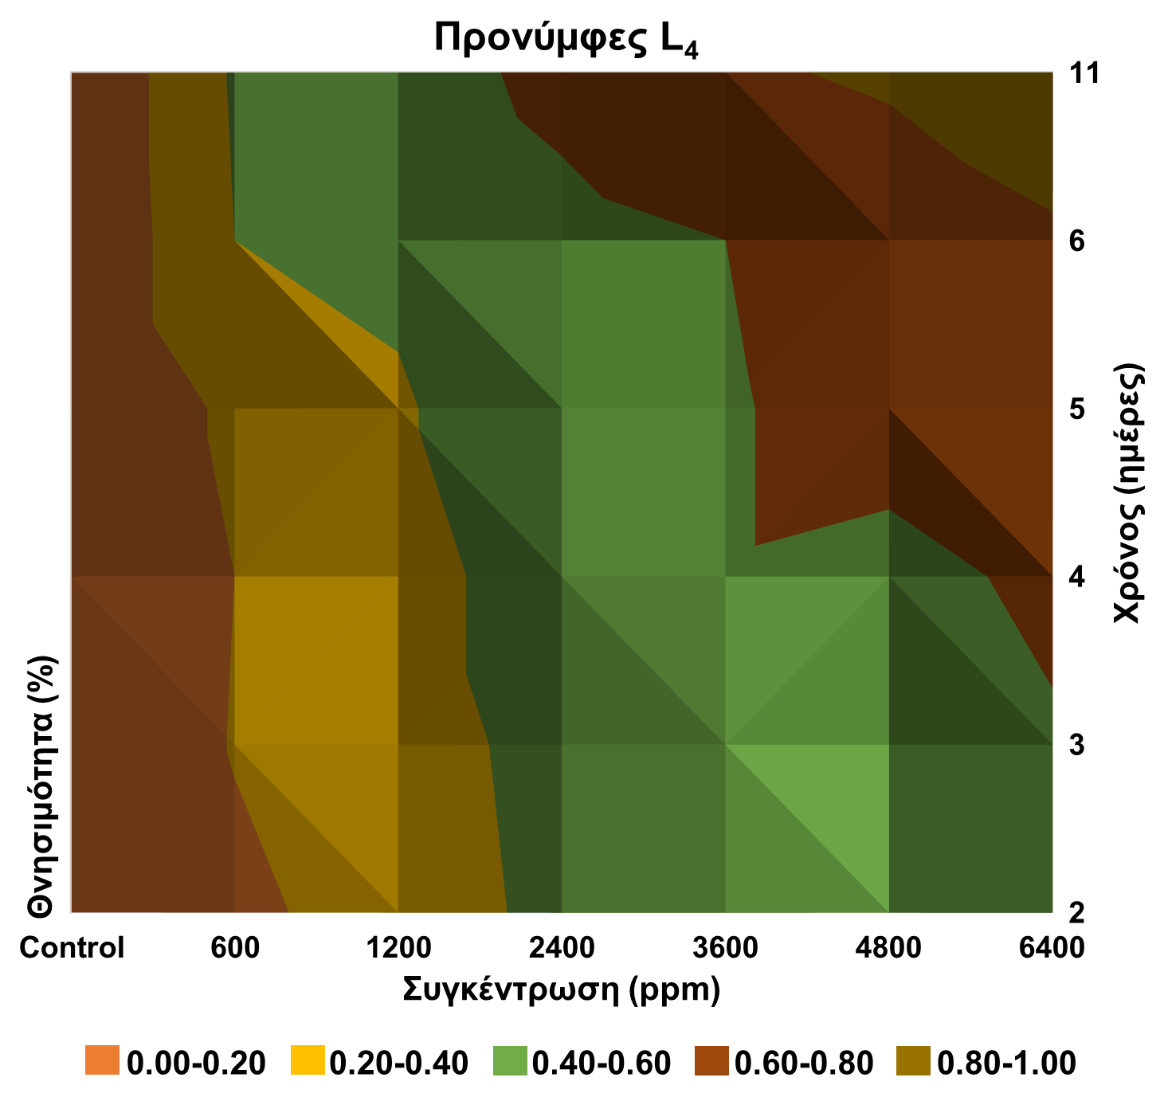
Η αποτελεσματικότητα της εφαρμογής του αιθέριου πεύκου ελαίου στις προνύμφες 4^{ης} ηλικίας της καφέ ασιατικής βρωμούσας παρουσιάζεται στο Διάγραμμα 3.1.1-12. Στις συγκεντρώσεις 600 και 1200 ppm παρατηρήθηκε ήδη από τη 2^{η} ημέρα σημαντική θνησιμότητα (16–28%) (Πίνακας 3.1.1-8). Παρά την παρόμοια δράση του βιοεντομοκτόνου όταν εφαρμόστηκε σε συγκέντρωση 600 ppm στις δύο προνυμφικές ηλικίες του εντόμου, σε υψηλότερες συγκεντρώσεις οι προνύμφες 4^{ης} ηλικίας εμφάνισαν μεγαλύτερη ευαισθησία. Η τάση αυτή συνεχίστηκε και την 4^{η} ημέρα, με τα ποσοστά να κυμαίνονται από 20 έως 30%, ενώ την 6^{η} ημέρα καταγράφηκε περαιτέρω αύξηση στα ποσοστά θνησιμότητας (40–44%). Η 11^{η} ημέρα επιβεβαίωσε την αποτελεσματικότητα των χαμηλών συγκεντρώσεων, με την τελική θνησιμότητα να φτάνει το 42–50%. Η εδραίωση ενός τόσο υψηλού επιπέδου θνησιμότητας ήδη από τις πρώτες 4 έως 6 ημέρες υποδηλώνει ότι οι L₄ προνύμφες είναι ιδιαίτερα ευαίσθητες ακόμη και σε ήπιες συγκεντρώσεις του αιθέριου ελαίου, παρουσιάζοντας ταχύτερη και εντονότερη αντίδραση σε σχέση με τις νεαρότερες προνύμφες.

Διάγραμμα 3.1.1- 12. Ποσοστό θνησιμότητας (%) προνυμφών H. halys 4^{ης} ηλικίας μετά από εφαρμογή 6 συγκεντρώσεων αιθέριου ελαίου πεύκου

Στις μεσαίες συγκεντρώσεις (2400 και 3600 ppm), η τοξική δράση του σκευάσματος έγινε ακόμη πιο εμφανής. Μέχρι τη 2^{η} ημέρα τα ποσοστά θνησιμότητας είχαν ήδη φτάσει το 46–48%, ενώ την 4^{η} ημέρα οι τιμές ανήλθαν στο 54–58%. Κατά την 6^{η} ημέρα τα ποσοστά κυμάνθηκαν γύρω στο 54–60%, χωρίς μεγάλη διαφοροποίηση μεταξύ των δύο συγκεντρώσεων, γεγονός που δείχνει την άμεση αποτελεσματικότητα του βιοεντομοκτόνου μετά την έκθεση. Στην 11^{η} ημέρα η θνησιμότητα έφτασε το 66–78%, υποδηλώνοντας ότι οι συγκεκριμένες συγκεντρώσεις είναι ιδιαίτερα αποτελεσματικές και στις προνύμφες μεγαλύτερης ηλικίας.
Στις υψηλότερες συγκεντρώσεις (4800 και 6400 ppm) η εντομοκτόνος δράση αυξήθηκε σημαντικά. Μεταξύ 2^{ης} και 4^{ης} ημέρας, τα ποσοστά θνησιμότητας ανήλθαν σε 42–56% και 54–64% αντίστοιχα, ενώ μέχρι την 6^{η} ημέρα στο 72–78%. Την 11^{η} ημέρα τα ποσοστά θνησιμότητας έφτασαν το 82% για τα 4800 ppm και το 90% για τα 6400 ppm. Το υψηλό ποσοστό θνησιμότητας των προνυμφών στις μέγιστες συγκεντρώσεις υποδηλώνει ότι οι L₄ προνύμφες είναι εξαιρετικά ευαίσθητες στα δραστικά συστατικά του αιθέριου ελαίου, παρουσιάζοντας ισχυρή και ταχεία βιολογική αντίδραση, η οποία αυξάνεται με το πέρασμα των ημερών.
Η συνολική εικόνα των δεδομένων υποδεικνύει ότι οι προνύμφες 4^{ης} ηλικίας ανταποκρίνονται σημαντικά ταχύτερα και εντονότερα στο αιθέριο έλαιο σε όλες τις συγκεντρώσεις. Το γεγονός ότι σε χαμηλές δόσεις επιτυγχάνονται επίπεδα θνησιμότητας που αντιστοιχούν σε μεσαίες έως υψηλές δόσεις για τις L₂ υποδηλώνει διαφορές στη φυσιολογία, στη διαπερατότητα του εξωσκελετού ή στην ικανότητα μεταβολισμού που χαρακτηρίζουν τη συγκεκριμένη προνυμφική ηλικία. Η διατήρηση της τοξικής επίδρασης έως και την 11^{η} ημέρα σε όλες τις συγκεντρώσεις επιβεβαιώνει ότι το αιθέριο έλαιο πεύκου παρουσιάζει παρατεταμένη δράση, η οποία συνεχίζει να επηρεάζει αρνητικά την επιβίωση των ατόμων για μεγάλο χρονικό διάστημα μετά την έκθεση.
Η ταχεία εμφάνιση της τοξικότητας, η ισχυρή δοσοεξάρτηση και τα εξαιρετικά υψηλά ποσοστά θνησιμότητας στις L₄ καθιστούν το αιθέριο έλαιο πεύκου ιδιαίτερα αποτελεσματικό ακόμη και έναντι ανεπτυγμένων προνυμφικών ηλικιών, γεγονός με σημαντικές προεκτάσεις στη διαχείριση πληθυσμών H. halys στο πεδίο, όπου παρατηρείται αλληλοεπικάλυψη γενεών και αυξημένη ανάγκη για άμεσες και αποτελεσματικές παρεμβάσεις.

ΣΥΝΟΨΗ ΚΑΙ ΣΥΜΠΕΡΑΣΜΑΤΑ

Στο παρόν παραδοτέο διερευνήθηκε η αποτελεσματικότητα βιοφυτοπροστατευτικών φυτικής προέλευσης έναντι διαφόρων δυσεξόντων και οικονομικά σημαντικών εχθρών των καλλιεργειών, στο πλαίσιο της ανάγκης για μείωση της χρήσης συνθετικών φυτοφαρμάκων και μετάβασης σε πιο βιώσιμα συστήματα φυτοπροστασίας. Τα σκευάσματα που αξιολογήθηκαν περιλάμβαναν αιθέρια έλαια, φυτικά εκχυλίσματα, φυσικά αλκαλοειδή και εμπορικά «πράσινα» εντομοκτόνα, τα οποία δοκιμάστηκαν σε διαφορετικά είδη εντόμων και ακάρεων με ποικίλα επίπεδα ανθεκτικότητας.
Όσον αφορά την Tuta absoluta, τα αποτελέσματα έδειξαν ότι το αιθέριο έλαιο περγαμόντου ξεχώρισε, καθώς προκάλεσε στατιστικώς σημαντική θνησιμότητα προνυμφών χωρίς φυτοτοξικότητα σε συγκεντρώσεις έως 1%. Τα υδατικά εκχυλίσματα δεν εμφάνισαν αξιόλογη προνυμφοκτόνο δράση, με εξαίρεση το εκχύλισμα πορτοκαλιού, το οποίο περιόρισε τη φυλλική ζημία. Τα ευρήματα υποδεικνύουν ότι η δράση των αιθερίων ελαίων σχετίζεται άμεσα με τη χημική τους σύσταση και αναδεικνύουν την ανάγκη περαιτέρω βελτιστοποίησης πριν από την πρακτική τους αξιοποίηση. Τα υπό εξέταση σκευάσματα παρουσίασαν χαμηλή έως μέτρια αποτελεσματικότητα και σημαντική διαφοροποίηση μεταξύ πληθυσμών. Ωστόσο, το βιοεντομοκτόνο Clavitus εμφάνισε σταθερά υψηλότερη αποτελεσματικότητα σε σύγκριση με τα υπόλοιπα σκευάσματα.
Η σύγκριση των βιοφυτοπροσατευτικών με τα συνθετικά εντομοκτόνα έδειξε ότι οι δείκτες αποτελεσματικότητας (ποσοστά θνησιμότητας και ανθεκτικότητας) ήταν γενικά χαμηλότεροι. Τα Eradicoat και FLiPPER παρουσίασαν έντονη μεταβλητότητα μεταξύ κλώνων της αφίδας M. persicae, με περιπτώσεις χαμηλής έως μηδενικής δράσης αλλά και μεμονωμένα παραδείγματα πολύ υψηλής αποτελεσματικότητας. Tα πράσινα εντομοκτόνα, θα μπορούσαν να λειτουργήσουν συμπληρωματικά ή επικουρικά των συνθετικών εντομοκτόνων για την αντιμετώπιση της αφίδας M. persicae, αλλά δεν μπορούν να τα αντικαταστήσουν επαρκώς σε όλες τις περιπτώσεις.
Αντίθετα, στα φυτοφάγα ακάρεα τα αποτελέσματα ήταν πιο ενθαρρυντικά. Τα Requiem, Eradicoat και FLiPPER ήταν ιδιαίτερα αποτελεσματικά έναντι του Panonychus citri, επιτυγχάνοντας θνησιμότητα 81–100%, ακόμη και σε πληθυσμούς με πολλαπλή ανθεκτικότητα. Στο Tetranychus urticae, η αποτελεσματικότητα ήταν πιο ασταθής και εξαρτώμενη από τον πληθυσμό, υπογραμμίζοντας την ανάγκη για τοπική παρακολούθηση της ανθεκτικότητας και προσαρμογή των στρατηγικών διαχείρισης σε επίπεδο πληθυσμού.
Ιδιαίτερη σημασία είχαν τα αποτελέσματα για τη νικοτίνη, η οποία εμφάνισε υψηλή εντομοκτόνο δράση έναντι της Ceratitis capitata, με θανατηφόρο δόση συγκρίσιμη με άλλα σκευάσματα φυτικής προέλευσης. Η δράση της αποδείχθηκε εξαιρετικά σταθερή σε συνθήκες περιβάλλοντος, καθιστώντας τη κατάλληλη για εφαρμογές προσέλκυσης και θανάτωσης (attract-and-kill), με πρακτικά και οικονομικά πλεονεκτήματα για τη διαχείριση της μύγας της Μεσογείου.
Τέλος, το αιθέριο έλαιο πεύκου παρουσίασε ισχυρή, δοσοεξαρτώμενη και παρατεταμένη εντομοκτόνο δράση έναντι προνυμφών 2ης και 4ης ηλικίας της Halyomorpha halys. Οι υψηλές τιμές θνησιμότητας, ιδιαίτερα στις μεγαλύτερες προνυμφικές ηλικίες, αναδεικνύουν τις δυνατότητες ένταξης του σκευάσματος σε προγράμματα ολοκληρωμένης διαχείρισης, ειδικά σε περιοχές όπου η χρήση συνθετικών εντομοκτόνων είναι περιορισμένη.
Συνολικά, η μελέτη καταδεικνύει ότι τα βιοφυτοπροστατευτικά φυτικής προέλευσης μπορούν να διαδραματίσουν ουσιαστικό ρόλο ως συμπληρωματικά εργαλεία σε συνδυαστικές στρατηγικές ολοκληρωμένης διαχείρισης. Σε συνδυασμό με άλλες μεθόδους (μαζική παγίδευση, ανθεκτικές ποικιλίες, καλλιεργητικά μέτρα) μπορεί να προσφέρει βιώσιμη, περιβαλλοντικά φιλική και αποτελεσματική διαχείριση των σημαντικότερων εχθρών των καλλιεργειών.

ΠΑΡΑΡΤΗΜΑΤΑ

Α. Βιβλιογραφία
- Akbar, R, Manzoor, S, Azad, R, Makai, G, Rahim, J, Sheikh, UAA, Ali, A, Aziz, T, Ahmad, HI, Ahmed, M, Du, D, & Sun, J. (2024). Botanical Pesticides: Role of Ricinus communis in Managing Bactrocera zonata (Tephritidae: Diptera). Insects, 15(12), 959. https://doi.org/10.3390/insects15120959
- Bass, C & Nauen, R. (2023) The molecular mechanisms of insecticide resistance in aphid crop pests. Insect Biochemistry and Molecular Biology, 156, 103937.
- Blackman, R.L. (1971) Variation in the photoperiodic response within natural populations of Myzus persicae (Sulz.). Bulletin of Entomological Research, 60, 533–546.
- Dermauw, W, Ilias, A, Riga, M, Tsagkarakou, A, Grbić, M, Tirry, L, et al. (2012) The cys-loop ligand-gated ion channel gene family of Tetranychus urticae: Implications for acaricide toxicology and a novel mutation associated with abamectin resistance. Insect Biochemistry and Molecular Biology, 42, 455–465.
- Desneux N, Decourtye A & Delpuech JM (2007) The sublethal effects of pesticides on beneficial arthropods. Annual Review of Entomology52:81–106.
- Devine, GJ & Furlong, MJ (2007) Insecticide use: contexts and ecological consequences. Agriculture and Human Values 24: 281 306.
- Insecticide Resistance Action Committee -IRAC Susceptibility Test Methods Series Method No: 022 (https://irac-online.org/content /uploads/Method_022_Tuta.pdf).
- Isman, MB. (2006). Botanical insecticides, deterrents, and repellents in modern agriculture and an increasingly regulated world. Annual Review of Entomology, 51, 45-66. https://doi.org/10.1146/annurev.ento.51.110104.151146
- Margaritopoulos, JT, Kati, A., Voudouris, C., Skouras, PJ & Tsitsipis, JA. (2021) Long-term studies on the evolution of resistance of Myzus persicae (Hemiptera: Aphididae) to insecticides in Greece. Bulletin of Entomological Research, 111, 1–16.
- Mavridis, K, Papapostolou, KM, Riga, M, Ilias, A, Michaelidou, K, Bass, C, et al. (2022) Multiple TaqMan qPCR and droplet digital PCR (ddPCR) diagnostics for pesticide resistance monitoring and management, in the major agricultural pest Tetranychus urticae. Pest Management Science, 78, 263–273
- Mutengwe, MT, Chidamba,L &K orsten, L (2016) Monitoring pesticide residues in fruits and vegetables at two of the biggest fresh produce markets in Africa. Journal of Food Protection 79: 1938–1945.
- Navarro-Llopis V, Alfaro F, Domínguez J, Sanchis J, Primo J. Evaluation of traps and lures for mass trapping of Mediterranean fruit fly in citrus groves (2008). J Econ Entomol. Feb;101(1):126-31. doi: 10.1603/0022-0493(2008)101 [126:EOTALF]2.0.CO;2. PMID: 18330126.
- Papachristos, DP, Kimbaris, AC, Papadopoulos, NT, Polissiou, MG. (2009). Toxicity of citrus essential oils against Ceratitis capitata (Diptera: Tephritidae) larvae. Ann Appl Biol, 155, 381–389.
- Papapostolou, KM, Riga, M, Charamis, J, Skoufa, E, Souchlas, V, Ilias, A, et al. (2021) Identification and characterization of striking multiple-insecticide resistance in a Tetranychus urticae field population from Greece. Pest Management Science, 77, 666–676.
- Pratt, CF, Constantine, KL & Murphy, ST. (2017) Economic impacts of invasive alien species on African smallholder livelihoods. Global FoodSecurity 14: 31–37.
- Puntener, W. (1981) Manual for Field Trials in Plant Protection. Ciba-Geigy Ltd.
- R Core Team (2025). R: A language and environment for statistical computing. R Foundation for Statistical Computing, Vienna, Austria. https://www.R-project.org/
- Riga, M, Myridakis, A, Tsakireli, D, Morou, E, Stephanou, EG, Nauen, R, et al. (2015) Functional characterization of the Tetranychus urticae CYP392A11, a cytochrome P450 that hydroxylates the METI acaricides cyenopyrafen and fenpyroximate. Insect Biochemistry and Molecular Biology, 65, 91–99.
- Riga, M, Tsakireli, D, Ilias, A, Morou, E, Myridakis, A, Stephanou, EG, et al. (2014) Abamectin is metabolized by CYP392A16, a cytochrome P450 associated with high levels of acaricide resistance in Tetranychus urticae. Insect Biochemistry and Molecular Biology, 46, 43–53.
- Stupp, P, Rakes, M, Oliveira, DC, Martins, LN, Geisler, FCS, Ribeiro, LP, Nava, DE, & Bernardi, D. (2020). Acetogenin-Based Formulated Bioinsecticides on Anastrepha fraterculus: Toxicity and Potential Use in Insecticidal Toxic Baits. Neotropical Entomology, 49(2), 292-301. https://doi.org/10.1007/s13744-019-00747-9
- Tsagkarakou, A, Van Leeuwen, T, Khajehali, J, Ilias, A., Grispou, M, Williamson, M.S., et al. (2009) Identification of pyrethroid resistance associated mutations in the para sodium channel of the two-spotted spider mite Tetranychus urticae (Acari: Tetranychidae). Insect Molecular Biology, 18, 583–593.
- Voudouris, C.C., Williamson, M.S., Skouras, P.J., Kati, A.N., Sahinoglou, A.J. & Margaritopoulos, J.T. (2017) Evolution of imidacloprid resistance in Myzus persicae in Greece and susceptibility data for spirotetramat. Pest Management Science, 73, 1804–1812.
- Wang Y, Huang X, Chang BH, Zhang Z. Growth Performance and Enzymatic Response of the Grasshopper, Calliptamus abbreviatus (Orthoptera: Acrididae), to Six Plant-Derived Compounds (2020). J Insect Sci. May 1;20(3):14. doi: 10.1093/jisesa/ieaa049. PMID: 32501501; PMCID: PMC7273521.

Β. Αναλυτικοί πίνακες
Πίνακας 3.1.1- 9. Εκατοστιαία σύσταση αιθερίων ελαίων εσπεριδοειδών
 | RΙ | Συστατικό | Γκέϊπφρουτ | Περγαμόντο | Πορτοκάλι
1 | 923 | methyl hexanoate | 0,02 |  | 0,06
2 | 930 | α-pinene | 0,53 | 0,08 | 0,51
3 | 972 | Sabinene | 0,60 | 0,23 | 0,29
4 | 978 | β-pinene | 0,12 | 2,27 | 0,05
5 | 990 | β-myrcene | 2,47 | 0,87 | 2,27
6 | 1009 | Octanal | 2,84 | 0,40 | 2,14
7 | 1015 | Hexyl acetate | 0,21 | 0,68 | 0,08
8 | 1016 | α- terpinene | 0,11 |  | 0,07
9 | 1030 | Limonene | 79,25 | 22,24 | 87,08
10 | 1047 | E- β-Ocimene | 0,45 | 0,31 | 0,09
11 | 1057 | γ-Terpinene | 0,15 |  | 0,07
12 | 1071 | cis-Linalool oxide | 1,74 |  | 0,21
13 | 1073 | 1-Octanol |  | 0,16
14 | 1077 | unknown 1 |  |  | 0,03
15 | 1084 | α-Terpinolene | 0,04 | 0,10 | 0,33
16 | 1087 | trans-Linalool oxide | 0,52
17 | 1102 | Linalool | 1,36 | 56,53 | 1,72
18 | 1108 | Nonanal | 0,25 | 0,24 | 0,13
19 | 1113 | DMNT | 0,07 |  | 0,03
20 | 1124 | trans-p-Mentha-2,8-dien-1-ol | 0,07 |  | 0,03
21 | 1126 | p-menth-2-en-1-ol | 0,03 |  | 0,01
22 | 1134 | cis-limonene oxide | 0,02
23 | 1138 | cis-p-Mentha-2,8-dien-1-ol | 0,06 |  | 0,05
24 | 1140 | E- Epoxy-ocimene | 0,02
25 | 1152 | β-terpineol | 0,02
26 | 1154 | Citronellal | 0,28 |  | 0,19
27 | 1157 | β-Pinene oxide | 0,02
28 | 1173 | 1-Nonanol | 0,03
29 | 1184 | 4-Terpineol | 0,49 | 0,40 | 0,35
30 | 1189 | trans-isocarveol | 0,06
31 | 1193 | hexyl butanoate | 0,01
32 | 1199 | α-Terpineol | 0,81 | 3,95 | 0,62
33 | 1203 | Piperitol | 0,08 | 0,08 | 0,04
34 | 1210 | Decanal | 0,71 | 0,11 | 0,50
35 | 1211 | Octanol acetate | 0,14 | 0,08 | 0,04
36 | 1222 | carveol | 0,10 | 0,12 | 0,09
37 | 1227 | Nerol | 0,03 | 1,17 | 0,18
38 | 1229 | Citronellol | 0,08 | 0,22 | 0,24
39 | 1235 | unknown 2 |  |  | 0,02
40 | 1243 | Neral | 0,24 | 1,02 | 0,35
41 | 1248 | D-Carvone | 0,07 |  | 0,02
42 | 1251 | Linalyl acetate |  | 2,54
43 | 1253 | Geraniol | 0,08 | 1,89 | 0,08
44 | 1273 | Geranial | 0,30 | 1,34 | 0,41
45 | 1274 | 1-Decanol | 0,17 |  | 0,06
46 | 1279 | perilla aldehyde | 0,16 |  | 0,04
47 | 1346 | α-Terpinyl acetate | 0,04 |  | 0,01
48 | 1350 | Citronellyl acetate | 0,03 |  | 0,02
49 | 1352 | trans-Carveyl acetate | 0,05
50 | 1360 | Neryl acetate | 0,02 | 0,64 | 0,03
51 | 1373 | Copaene | 0,12 |  | 0,01
52 | 1380 | Geranyl acetate | 0,18 | 0,95 | 0,34
53 | 1385 | β-cubebene | 0,07
54 | 1387 | β- elemene | 0,08 |  | 0,05
55 | 1389 | Octyl butanoate | 0,02 |  | 0,01
56 | 1410 | Decyl acetate | 0,02
57 | 1411 | Dodecanal | 0,05 |  | 0,06
58 | 1417 | trans-Caryophyllene | 0,47 |  | 0,02
59 | 1430 | trans-α-Bergamotene |  | 0,06
60 | 1436 | Perillyl acetate | 0,02
61 | 1453 | α-humulene | 0,06
62 | 1479 | Germacrene D | 0,07
63 | 1482 | aristolochene | 0,05
64 | 1487 | β-selinene | 0,03
65 | 1490 | Valencene | 0,18 |  | 0,73
66 | 1495 | α-selinene | 0,00 |  | 0,06
67 | 1501 | β-Guaiene | 0,04 |  | 0,02
68 | 1507 | β-Bisabolene |  | 0,11
69 | 1512 | Nootkatene | 0,04 |  | 0,01
70 | 1515 | δ-Cadinene | 0,20 |  | 0,02
71 | 1517 | 7-epi-α-selinene | 0,05 |  | 0,05
72 | 1528 | sesquiterpene 1 | 0,03
73 | 1547 | elemol | 0,08 |  | 0,01
74 | 1562 | E-Nerolidol | 0,07
75 | 1581 | Caryophyllene oxide | 0,06 |  | 0,02
76 | 1631 | γ-Eudesmol | 0,03
77 | 1655 | Cadin-4-en-10-ol | 0,13
78 | 1659 | Neointermedeol | 0,04 |  | 0,01
79 | 1667 | Intermedeol | 0,38 | 0,16 | 0,04
80 | 1721 | Nootkatol | 0,08 | 0,04
81 | 1812 | Nootkatone | 2,38 | 1,00 | 0,02
RI= Δείκτης συγκράτησης υπολογισμένος με μίγμα αλκανιών C₈₋₂₀ σε στήλη 5% diphenyl/95% dimethyl polysiloxane.

Πίνακας 3.1.1- 10. Εκατοστιαία σύσταση αιθερίων ελαίων αρωματικών και φαρμακευτικών φυτών της οικογένειας Lamiaceae
 | RI | Συστατικό | Λεβάντα | Μελισόχορτο | Μέντα
1 | 924 | α-thujene | 0,19 |  | 0,05
2 | 931 | α-pinene | 0,47 | 0,04 | 0,91
3 | 948 | Camphene | 0,31 |  | 0,02
4 | 971 | Sabinene | 0,14 |  | 0,57
5 | 977 | β-pinene | 0,41 | 0,04 | 1,40
6 | 980 | 1-Octen-3-ol | 0,47 | 0,56
7 | 986 | 6-Methyl-5-hepten-2-one |  | 1,95
8 | 986 | 3-octanone | 0,31
9 | 988 | β-myrcene | 1,91 |  | 0,21
10 | 998 | butyl butanoate | 0,39
11 | 999 | 3-Octanol |  |  | 0,19
12 | 1008 | 3-δ-carene | 0,97
13 | 1013 | hexyl acetate | 0,51
14 | 1016 | α- terpinene | 0,11 |  | 0,09
15 | 1020 | o-Cymene | 0,30
16 | 1025 | p-Cymene | 0,65 | 0,58 | 0,49
17 | 1029 | Limonene | 0,72 | 0,54 | 2,62
18 | 1033 | Eucalyptol | 2,92 |  | 6,46
19 | 1036 | unknown 1 |  | 0,34
20 | 1036 | Z-β-ocimene | 5,23
21 | 1046 | E-β-ocimene | 4,65 | 0,25
22 | 1055 | Bergamal |  | 0,24
23 | 1058 | γ-Terpinene | 0,26 | 0,21 | 0,21
24 | 1071 | cis-Linalool oxide | 0,33 | 0,07
25 | 1072 | cis- Sabinene hydrate |  |  | 0,90
26 | 1080 | terpene 1 | 0,06
27 | 1085 | α-Terpinolene | 0,18 |  | 0,11
28 | 1088 | trans-Linalool oxide | 0,20
29 | 1092 | rose furan |  | 0,14
30 | 1101 | Linalool | 22,77 | 0,41 | 0,23
31 | 1104 | 2-Methylbutyl 2-methylbutanoate |  |  | 0,34
32 | 1109 | 2-Methylbutyl isovalerate |  |  | 0,28
33 | 1106 | Nonanal |  | 0,39
34 | 1109 | 1-Octen-3-yl-acetate | 1,30
35 | 1111 | cis- rose oxide |  | 0,49
36 | 1120 | Octan-3-ol acetate | 0,15 |  | 0,08
37 | 1120 | trans- rose oxide |  | 0,03
38 | 1127 | cis-p-Menth-2-en-1-ol |  |  | 0,10
39 | 1128 | allocimene | 1,19
40 | 1141 | Pulegone |  | 0,45
41 | 1143 | trans-Pinocarveol | 0,17 |  | 0,14
42 | 1148 | hexyl isobutyrate | 0,11
43 | 1151 | Isopulegol |  | 1,97 | 0,16
44 | 1151 | Camphor | 1,30
45 | 1154 | Citronellal |  | 28,18
46 | 1162 | p-Menthone |  |  | 7,43
47 | 1164 | neoiso-Isopulegol |  | 1,39
48 | 1165 | Lavandulol | 1,26
49 | 1167 | Menthofuran |  |  | 4,49
50 | 1169 | isomenthone |  |  | 1,90
51 | 1175 | neomenthol |  |  | 9,33
52 | 1176 | Boreneol | 3,26
53 | 1181 | Menthol |  | 0,24 | 38,28
54 | 1183 | isogeranial |  | 0,63
55 | 1184 | 4-Terpineol | 3,77
56 | 1193 | hexyl butanoate | 1,07
57 | 1195 | isomenthol |  |  | 1,68
58 | 1198 | neoisomenthol |  |  | 0,83
59 | 1198 | α-Terpineol | 1,04 |  | 0,22
60 | 1212 | trans-carveol | 0,07
61 | 1215 | 4-Methyleneisophorone | 0,04
62 | 1222 | cis-carveol | 0,05
63 | 1226 | Nerol | 0,16 | 0,12
64 | 1230 | β-Citronellol |  | 0,62
65 | 1230 | Bornyl formate | 0,23
66 | 1237 | Hexyl 2-methyl butanoate | 0,05
67 | 1237 | 3Z-Hexenyl 3-methyl butanoate |  |  | 0,20
68 | 1243 | Pulegone |  |  | 1,42
69 | 1245 | Neral |  | 13,08
70 | 1248 | Cuminaldehyde | 0,14
71 | 1250 | D-Carvone |  | 0,23 | 0,18
72 | 1253 | Geraniol |  | 0,14
73 | 1254 | Linalyl acetate | 23,27
74 | 1259 | Piperitone |  |  | 0,56
75 | 1259 | Methyl citronellate |  | 3,15
76 | 1272 | Isopulegol acetate | 0,06
77 | 1273 | neomenthyl acetate |  |  | 1,15
78 | 1276 | Geranial |  | 18,99
79 | 1285 | Lavandulyl acetate | 5,34
80 | 1291 | Menthyl acetate |  | 0,11 | 9,27
81 | 1293 | Thymol | 1,03 | 0,18
82 | 1296 | p-Cymen-7-ol | 0,06
83 | 1300 | carvacrol | 0,15 | 2,58 | 0,22
84 | 1306 | isomenthyl acetate |  |  | 0,66
85 | 1318 | Citronellic acid |  | 0,76
86 | 1323 | Methyl geranoate |  | 1,05
87 | 1331 | Hexyl tiglate | 0,05
88 | 1340 | Sesquitrepene 1 | 0,05
89 | 1347 | α-Terpinyl acetate | 0,07
90 | 1353 | mint lactone (isomer) |  |  | 0,57
91 | 1359 | Neryl acetate | 0,59
92 | 1364 | Piperitenone oxide |  |  | 0,05
93 | 1373 | α-copaene | 0,07 | 0,65 | 0,07
94 | 1379 | Geranyl acetate | 1,11 | 0,99
95 | 1381 | β-bourbonene | 0,06 | 0,38 | 0,50
96 | 1385 | 7-epi-Sesquithujene | 0,03
97 | 1386 | hexyl hexanoate | 0,13
98 | 1386 | isolongifolene |  | 0,20
99 | 1387 | β- elemene |  | 0,14 | 0,17
100 | 1400 | Italicene | 0,03
101 | 1411 | cis-α-Bergamotene | 0,13
102 | 1418 | trans-Caryophyllene | 4,36 | 9,06 | 1,91
103 | 1429 | β- copanene |  | 0,10 | 0,10
104 | 1430 | trans-α-Bergamotene | 0,38 | 0,15
105 | 1442 | Z-β-Farnesene | 0,12
106 | 1442 | isogermacrene D |  | 0,05 | 0,05
107 | 1445 | epi-β-Santalene | 0,08
108 | 1448 | Sesquitrepene 2 |  | 0,12
109 | 1451 | E-β-Farnesene | 0,77 | 0,17 | 0,16
110 | 1454 | α-Humulene | 0,10 | 0,72 | 0,09
111 | 1456 | Sesquitrepene 3 | 0,14
112 | 1479 | Germacrene D | 0,70 | 0,85 | 0,76
113 | 1482 | trans-β-Bergamotene | 0,14 | 0,19
114 | 1493 | Sequiterpene 4 |  |  | 0,11
115 | 1497 | α-Muurolene |  | 0,11
116 | 1502 | (E,E)-α-Farnesene |  | 0,15
117 | 1503 | Mintlactone (isomer) |  |  | 0,44
118 | 1506 | β-Bisabolene | 0,06 | 0,11
119 | 1511 | γ-cadinene | 0,32 | 0,13 | 0,02
120 | 1517 | δ-cadinene |  | 0,36 | 0,07
121 | 1517 | sesquiterpene 5 | 0,16
122 | 1534 | Mintlactone (isomer) |  |  | 0,04
123 | 1550 | isocaryophyllene oxide |  | 0,23
124 | 1563 | 7a-Hydroxymintlactone |  |  | 0,15
125 | 1577 | Spathulenol |  | 0,13 | 0,22
126 | 1582 | Caryophyllene oxide | 0,43 | 3,99 | 0,41
127 | 1594 | Viridiflorol |  |  | 0,55
128 | 1610 | Humulene epoxide II |  | 0,27
129 | 1616 | sesquiterpene 6 |  |  | 0,07
130 | 1637 | Caryophylla-4(12),8(13)-dien-5β-ol |  | 0,19
131 | 1642 | epi-α-Cadinol | 0,16
132 | 1656 | sesquiterpene 7 |  | 0,21 | 0,04
133 | 1660 | sesquiterpene 8 |  |  | 0,07
134 | 1671 | sesquiterpene 9 |  | 0,24
RI= Δείκτης συγκράτησης υπολογισμένος με μίγμα αλκανιών C₈₋₂₀ σε στήλη 5% diphenyl/95% dimethyl polysiloxane.

Γ. Αναλυτικά διαγράμματα
Ανάλυση των καταλοίπων για τα μοντέλα των πειραμάτων 2 (Διάγραμμα 3.1.1-13) και (Διάγραμμα 3.1.1-14).
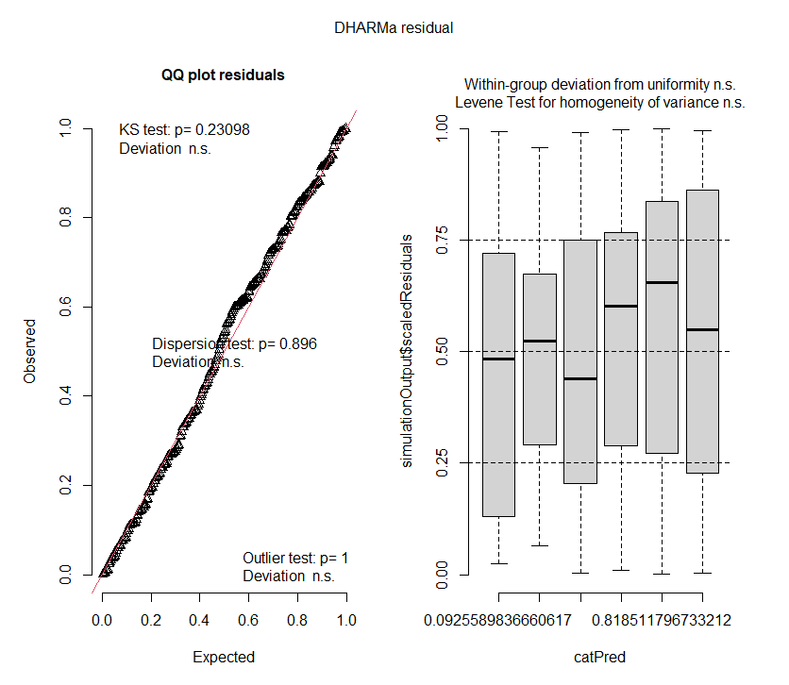
Διάγραμμα 3.1.1- 13. Διαγνωστικός έλεγχος καταλοίπων (DHARMa residual diagnostics) για το Γενικευμένο Γραμμικό Μοντέλο του 2ου Πειράματος (Συντήρηση σε ψύξη). Αριστερά: Διάγραμμα Q-Q (QQ plot) για τον έλεγχο της ομοιομορφίας των καταλοίπων και τον εντοπισμό ακραίων τιμών. Δεξιά: Διάγραμμα καταλοίπων έναντι προβλεπόμενων τιμών (Residuals vs Predicted) για τον έλεγχο της ομοιογένειας της διακύμανσης. Η ευθυγράμμιση των σημείων στο QQ plot και η απουσία μοτίβου στα δεξιά επιβεβαιώνουν την καλή προσαρμογή του μοντέλου στα δεδομένα.

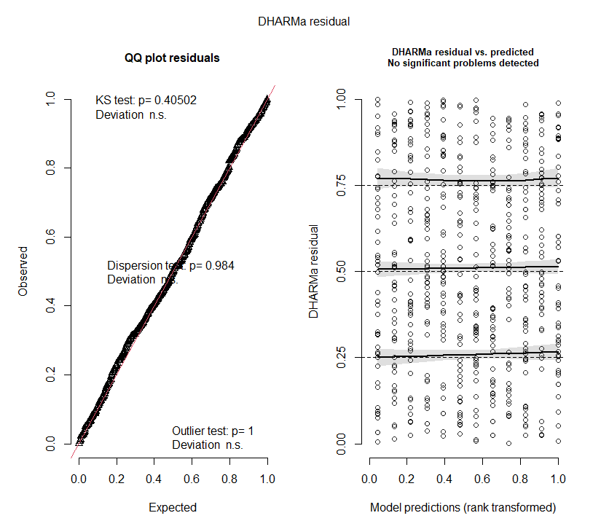
Διάγραμμα 3.1.1- 14. Διαγνωστικά διαγράμματα ελέγχου προσαρμογής για το λογιστικό μοντέλο του 3ου Πειράματος (Συντήρηση σε θερμοκρασία περιβάλλοντος). Η απουσία σημαντικών αποκλίσεων στο Q-Q plot (αριστερά) και η ομοιόμορφη κατανομή των καταλοίπων στο διάγραμμα προβλέψεων (δεξιά) υποδεικνύουν ότι δεν υπάρχουν προβλήματα υπερδιασποράς (overdispersion) ή παραβίασης των υποθέσεων του μοντέλου.

